Gebiedsanalyse
ROS-Wijkscan ROBUUST
Deel 1: Inwoners en omgeving
Huisartsenpraktijk Rosmalen in 's-Hertogenbosch
Postcodes in verzorgingsgebied:
5242 Molenhoek, 5243 Kruisstraat, 5244 Sparrenburg, 5248 Maliskamp

Datum: 04-12-2013

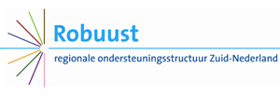
Contactpersoon Robuust
Annet Joustra
tel. 040-2949977
info@rosrobuust.nl
http://www.rosrobuust.nl

Inhoudsopgave

1. Inwoners 4
1.1 Gebiedsindeling en bevolkingsaantal 4
1.2 Bevolkingstoename of -krimp 6
1.3 Leeftijdsopbouw 8
1.4 Geboorte en sterfte 13
1.5 Jeugd: 0-14-jarigen 17
1.6 Ouderen: 75-plussers 21
1.7 Sociaal Economische Status 25
1.8 Herkomst en culturele achtergrond 27
1.9 Samenstelling huishoudens: alleenstaanden 30
1.10 Samenvatting en conclusie 33
2. Omgevingsfactoren en risicofactoren 34
2.1 Leefbaarheid 35
2.2 Veiligheid 36
2.3 Sociale samenhang 37
2.4 Voorzieningen 38
2.5 Woningvoorraad 39
2.6 Publieke ruimte 40
2.7 Samenvatting en conclusie 41

1. Inwoners
In dit hoofdstuk zijn de demografische gegevens bijeengebracht die van invloed zijn op de zorgvraag in de eerste lijn. De demografie betreft de samenstelling van de bevolking naar leeftijd, inkomen, herkomst en huishouden.
Het rapport bevat informatie op postcodeniveau, over het hele verzorgingsgebied (‘postcodes totaal’) en op gemeenteniveau. De informatie wordt op een zo gedetailleerd mogelijk niveau (bij voorkeur op postcodeniveau) weergegeven als daar gegevens over beschikbaar zijn.
In dit rapport wordt ingezoomd op het verzorgingsgebied van Huisartsenpraktijk Rosmalen, uitgesplitst naar de afzonderlijke daartoe behorende postcodegebieden: 5242 Molenhoek, 5243 Kruisstraat, 5244 Sparrenburg, 5248 Maliskamp. Het gebied waaruit de meeste patiënten van het gezondheidscentrum afkomstig zijn, postcodegebied ‘5242 Molenhoek’ wordt in het rood weergegeven. ‘Postcodes totaal’ geeft het gemiddelde weer van het hele verzorgingsgebied. Waar mogelijk wordt ter vergelijking ook informatie over de totale gemeente en over Nederland weergegeven.

1.1 Gebiedsindeling en bevolkingsaantal
Gemeente 's-Hertogenbosch telt 141.893 inwoners en is opgedeeld in 25 postcodegebieden. Hieronder wordt het aantal inwoners per postcodegebied aangegeven.
Bevolkingsaantal per postcodegebied in gemeente 's-Hertogenbosch, 2012
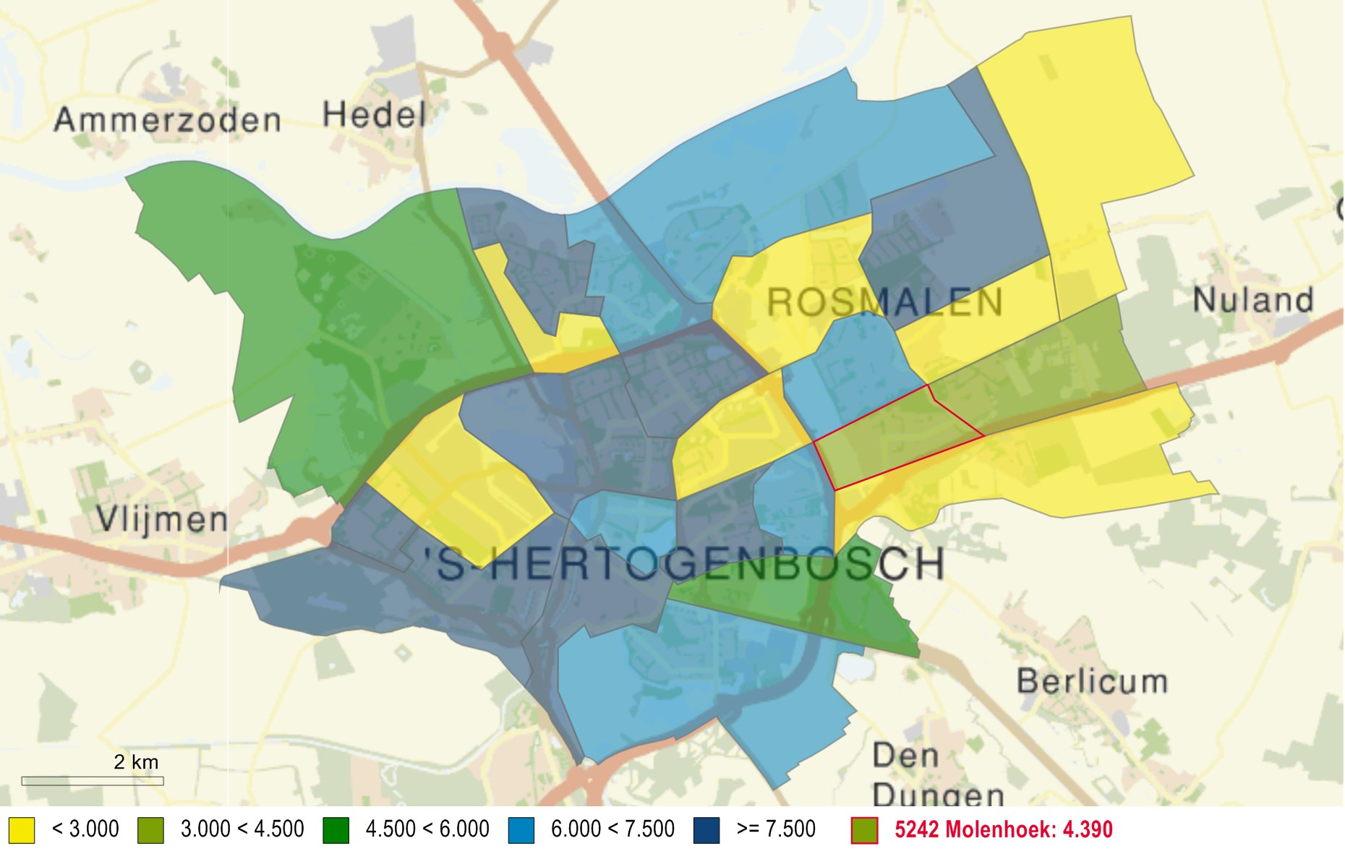
bron: CBS - Centraal Bureau voor de Statistiek

Bevolkingsaantal per postcodegebied in het verzorgingsgebied van Huisartsenpraktijk Rosmalen, 2012
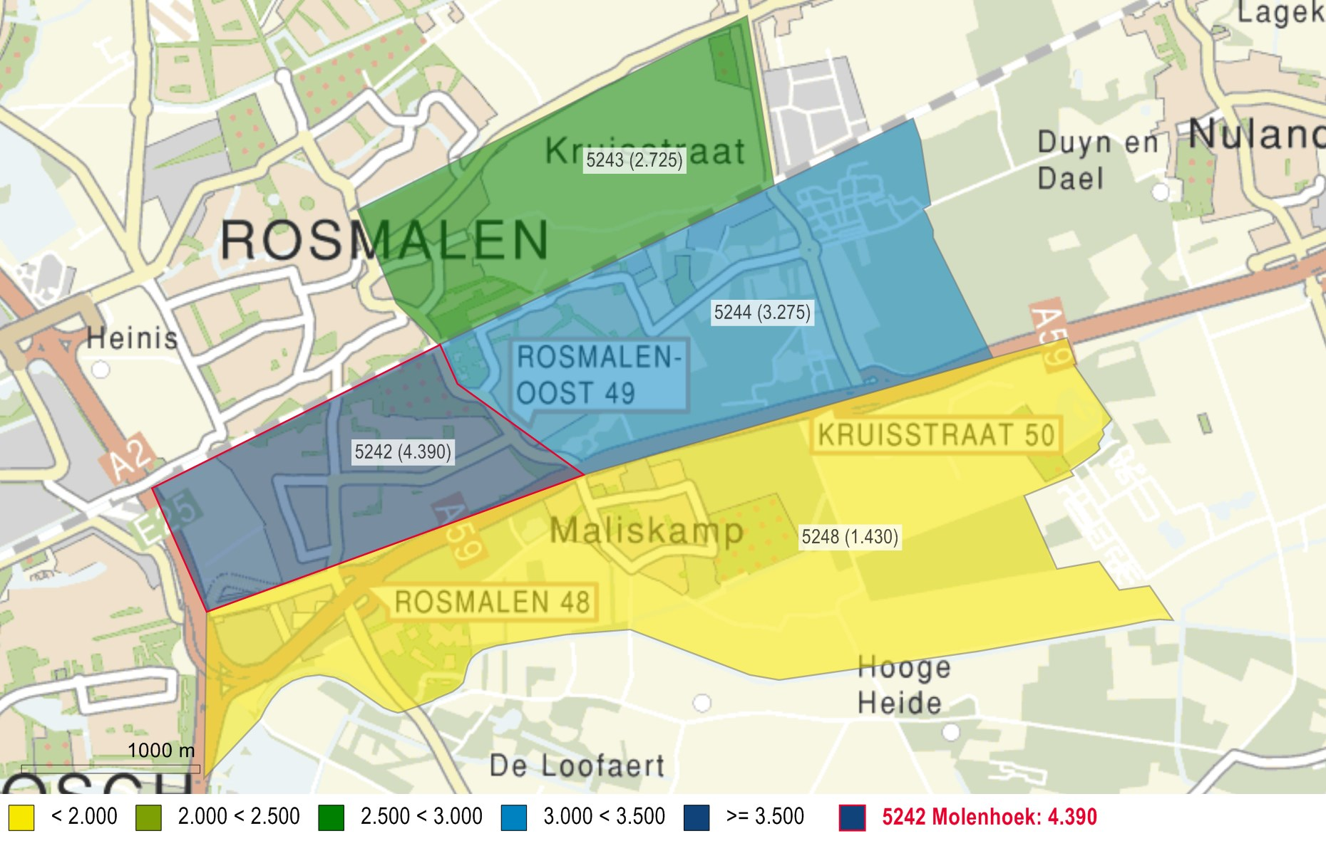
bron: CBS - Centraal Bureau voor de Statistiek
Bevolkingsaantal per postcodegebied in het verzorgingsgebied van Huisartsenpraktijk Rosmalen, 2012
 | Bevolking totaal
5242 Molenhoek | 4.390
5243 Kruisstraat | 2.725
5244 Sparrenburg | 3.275
5248 Maliskamp | 1.430
totaal | 11.820
's-Hertogenbosch | 141.893

bron: CBS - Centraal Bureau voor de Statistiek

1.2 Bevolkingstoename of -krimp
Onderstaande grafiek laat de bevolkingsontwikkeling zien als indexcijfer; de procentuele groei/krimp ten opzichte van 2012. Bij toename stijgt de index tot boven 100, een index van 110 betekent 10% toename ten opzichte van 2012. Bij krimp daalt de index onder 100, een index van 85 betekent een afname van 15% ten opzichte van 2012.
In de grafiek is tevens zichtbaar hoe de bevolking zich ontwikkelt ten opzichte van Nederland. Bevolkingstoename of -krimp draagt vaak in belangrijke mate bij aan de stijging of daling van de zorgvraag in een gebied.
Bevolkingsprognose in gemeente 's-Hertogenbosch en Nederland van 2012-2040, indexcijfers (2012=100)
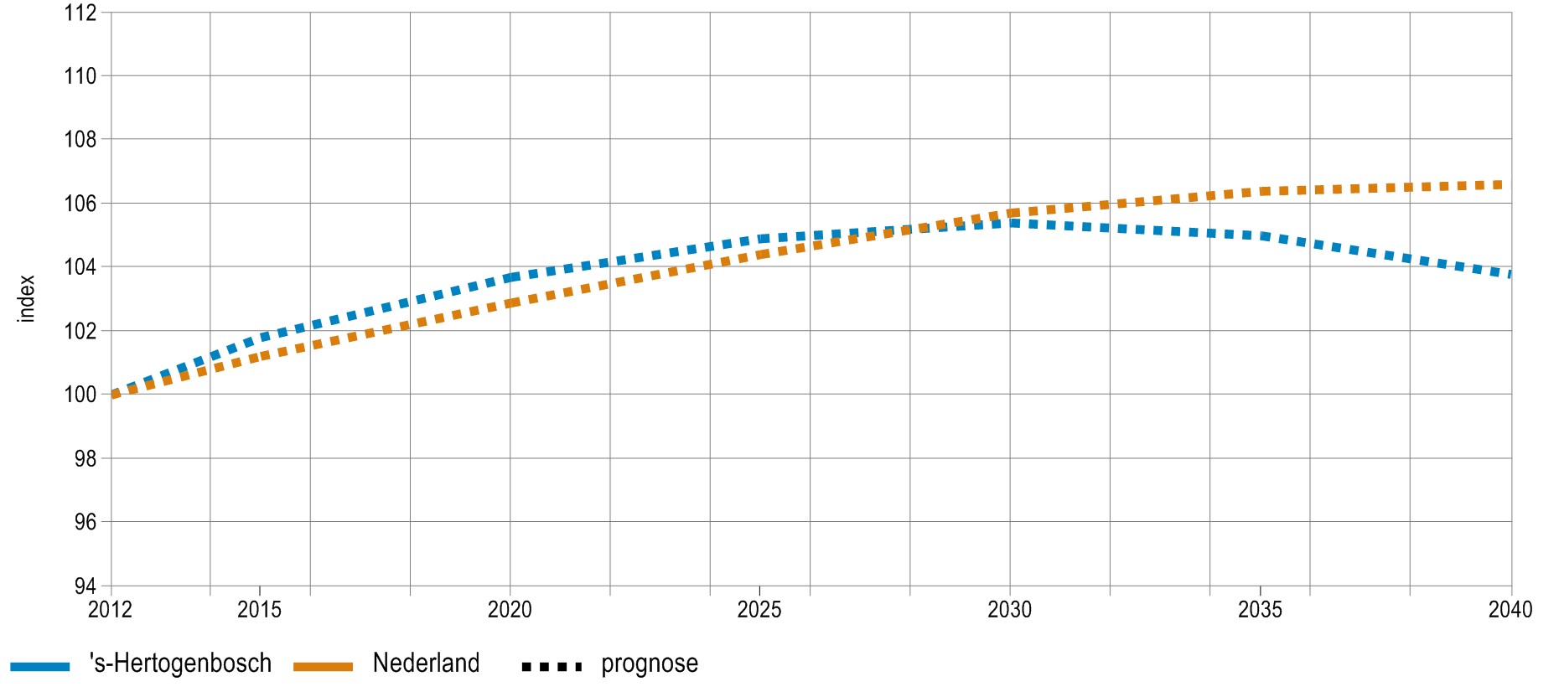
bron: ABF Research - Primos prognose 2012
Bevolkingsprognose postcodegebieden in verzorgingsgebied van Huisartsenpraktijk Rosmalen en Nederland in aantal inwoners , 2012-2040
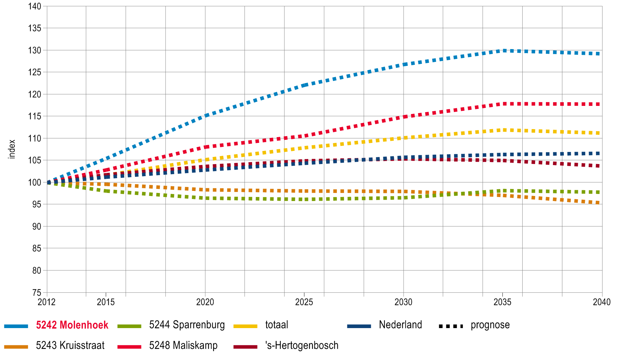
bron: ABF Research - Primos prognose 2012
Bevolkingsprognose postcodegebieden in verzorgingsgebied van Huisartsenpraktijk Rosmalen en Nederland in aantal inwoners, 2012-2040
 | 2012 | 2015 | 2020 | 2030 | 2040
5242 Molenhoek | 4.302 | 4.539 | 4.958 | 5.455 | 5.559
5243 Kruisstraat | 2.725 | 2.713 | 2.681 | 2.671 | 2.599
5244 Sparrenburg | 3.291 | 3.227 | 3.176 | 3.178 | 3.220
5248 Maliskamp | 1.507 | 1.551 | 1.629 | 1.732 | 1.775
totaal | 11.825 | 12.030 | 12.444 | 13.036 | 13.153
's-Hertogenbosch | 141.874 | 144.371 | 147.103 | 149.484 | 147.254
Nederland | 16.727.887 | 16.926.323 | 17.209.148 | 17.674.214 | 17.835.509

bron: ABF Research - Primos prognose 2012
Bevolkingsprognose postcodegebieden in verzorgingsgebied van Huisartsenpraktijk Rosmalen en Nederland, 2012-2040, indexcijfers (2012=100)
 | 2012 | 2015 | 2020 | 2030 | 2040
5242 Molenhoek | 100,0 | 105,5 | 115,2 | 126,8 | 129,2
5243 Kruisstraat | 100,0 | 99,6 | 98,4 | 98,0 | 95,4
5244 Sparrenburg | 100,0 | 98,1 | 96,5 | 96,6 | 97,8
5248 Maliskamp | 100,0 | 102,9 | 108,1 | 114,9 | 117,8
totaal | 100,0 | 101,7 | 105,2 | 110,2 | 111,2
's-Hertogenbosch | 100,0 | 101,8 | 103,7 | 105,4 | 103,8
Nederland | 100,0 | 101,2 | 102,9 | 105,7 | 106,6

bron: ABF Research - Primos prognose 2012

1.3 Leeftijdsopbouw
In de volgende staafdiagram wordt de leeftijdsopbouw in 2012 weergegeven van de postcodegebieden uit het verzorgingsgebied vergeleken met de leeftijdsopbouw in de gemeente 's-Hertogenbosch en Nederland.
Percentage bevolking per leeftijdscategorie voor postcodegebieden in verzorgingsgebied van Huisartsenpraktijk Rosmalen, gemeente 's-Hertogenbosch en Nederland, 2012
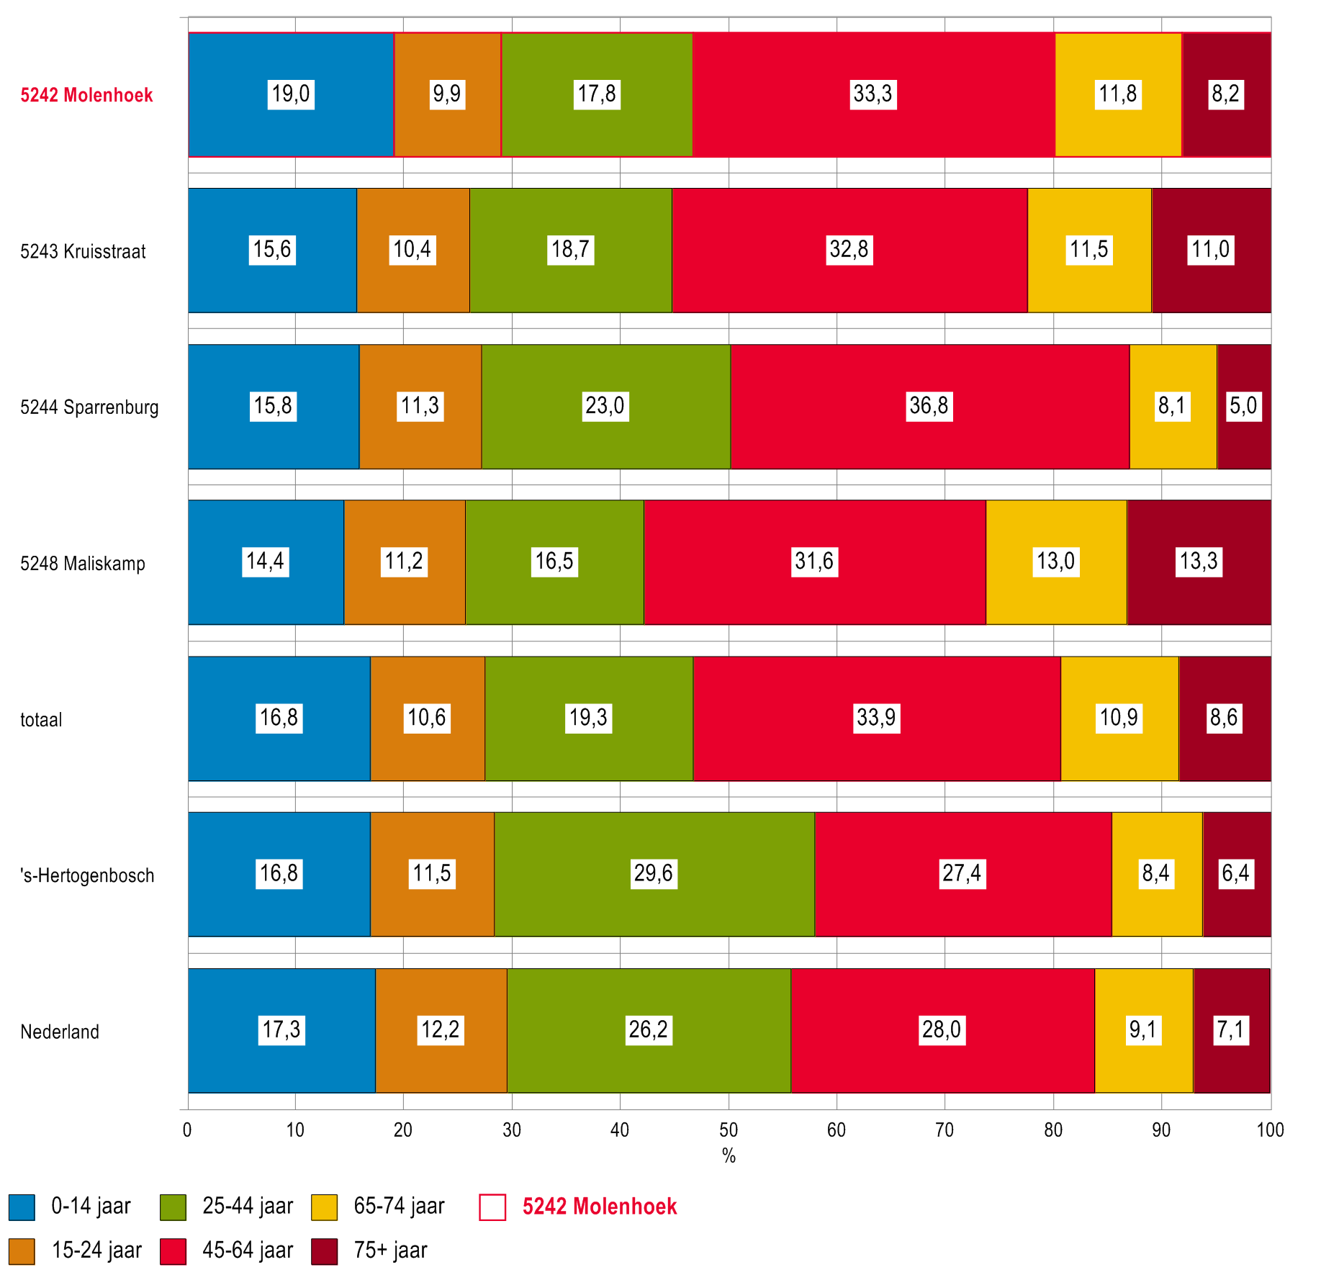
bron: CBS - Centraal Bureau voor de Statistiek

Onderstaande lijndiagram laat de procentuele ontwikkeling in de leeftijdsopbouw van gemeente 's-Hertogenbosch zien in de periode van 2012-2040.
Verwachte ontwikkeling percentage bevolking per leeftijdscategorie voor gemeente 's-Hertogenbosch, 2012-2040
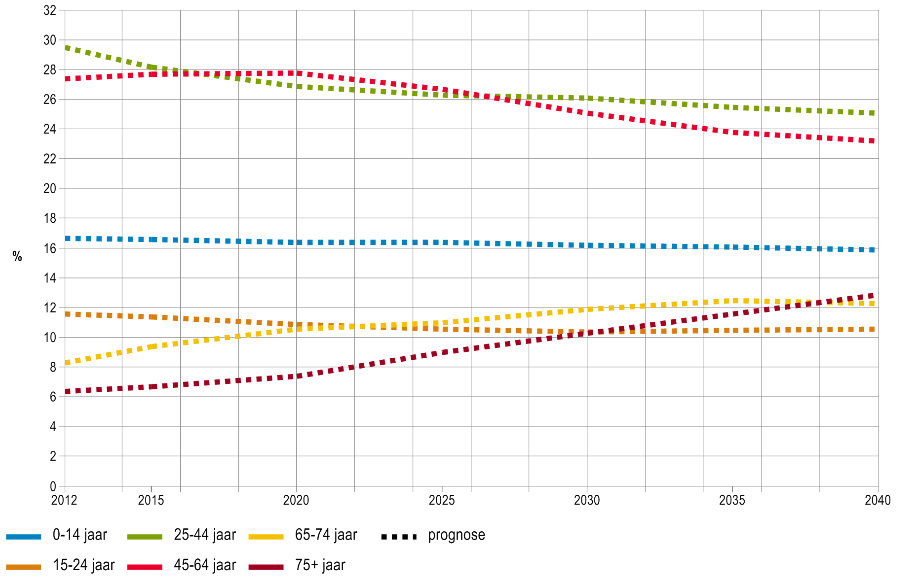
bron: CBS - Centraal Bureau voor de Statistiek
Onderstaande staafdiagrammen laten de procentuele ontwikkeling zien in de leeftijdsopbouw van de postcodegebieden uit het verzorgingsgebied vergeleken met de leeftijdsopbouw in de gemeente 's-Hertogenbosch en Nederland in de periode 2015 en 2020.
Verwachte percentage bevolking per leeftijdscategorie voor postcodegebieden in verzorgingsgebied van Huisartsenpraktijk Rosmalen, gemeente 's-Hertogenbosch en Nederland, in 2015
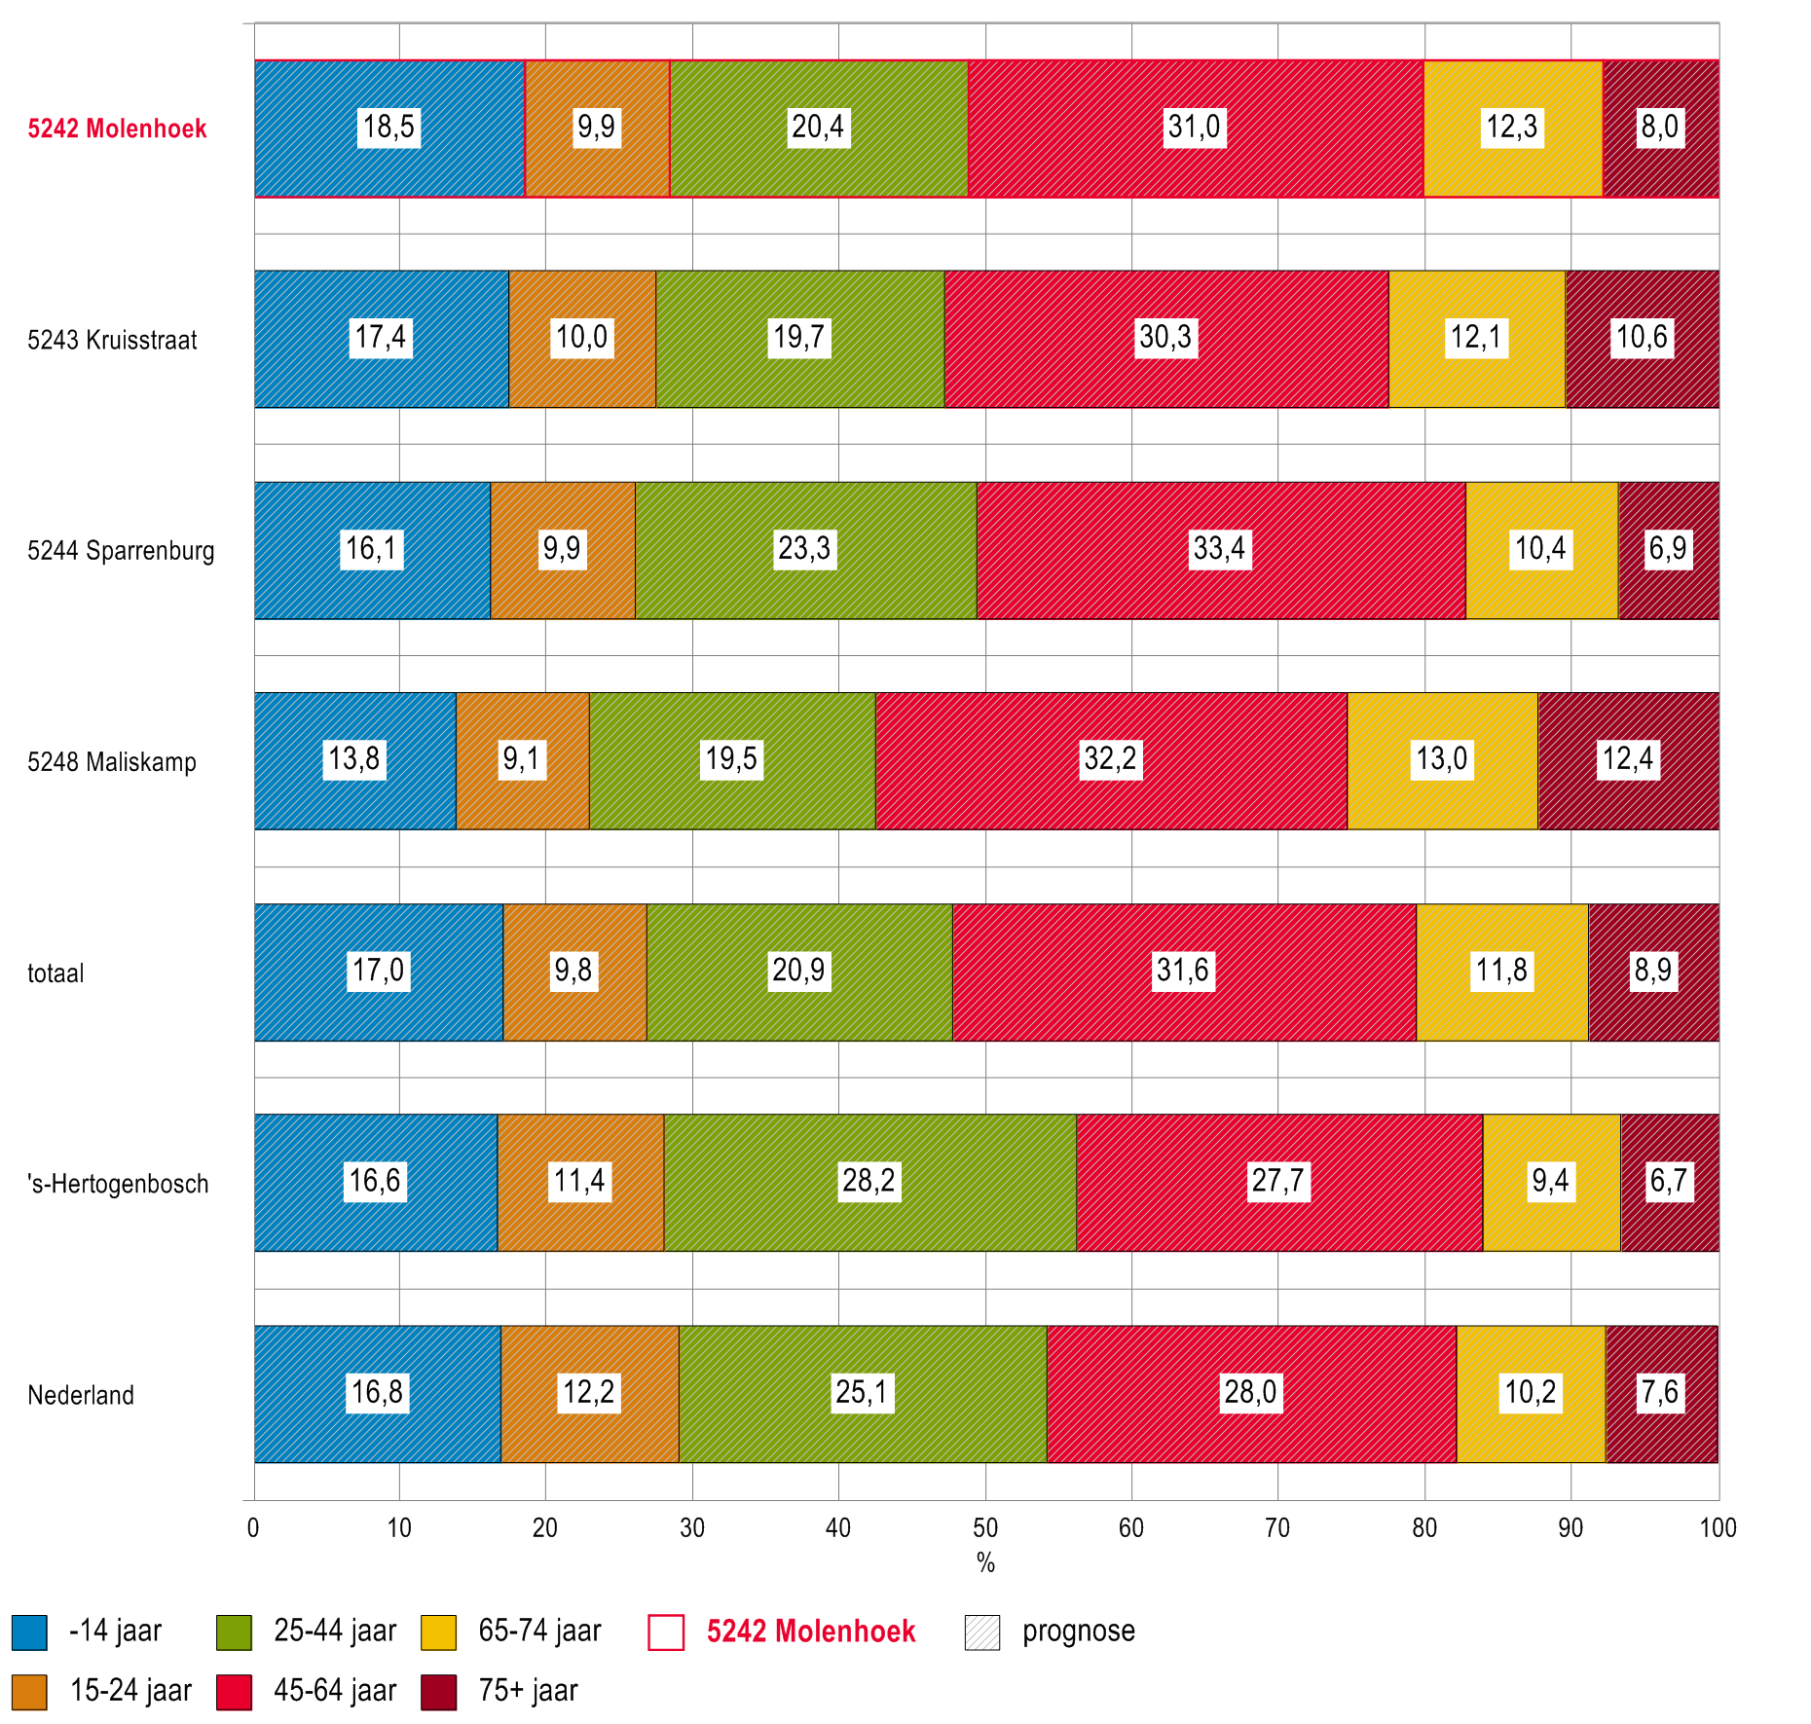
bron: ABF Research - Primos prognose 2012

Verwachte percentage bevolking per leeftijdscategorie voor postcodegebieden in verzorgingsgebied van Huisartsenpraktijk Rosmalen, gemeente 's-Hertogenbosch en Nederland, in 2020
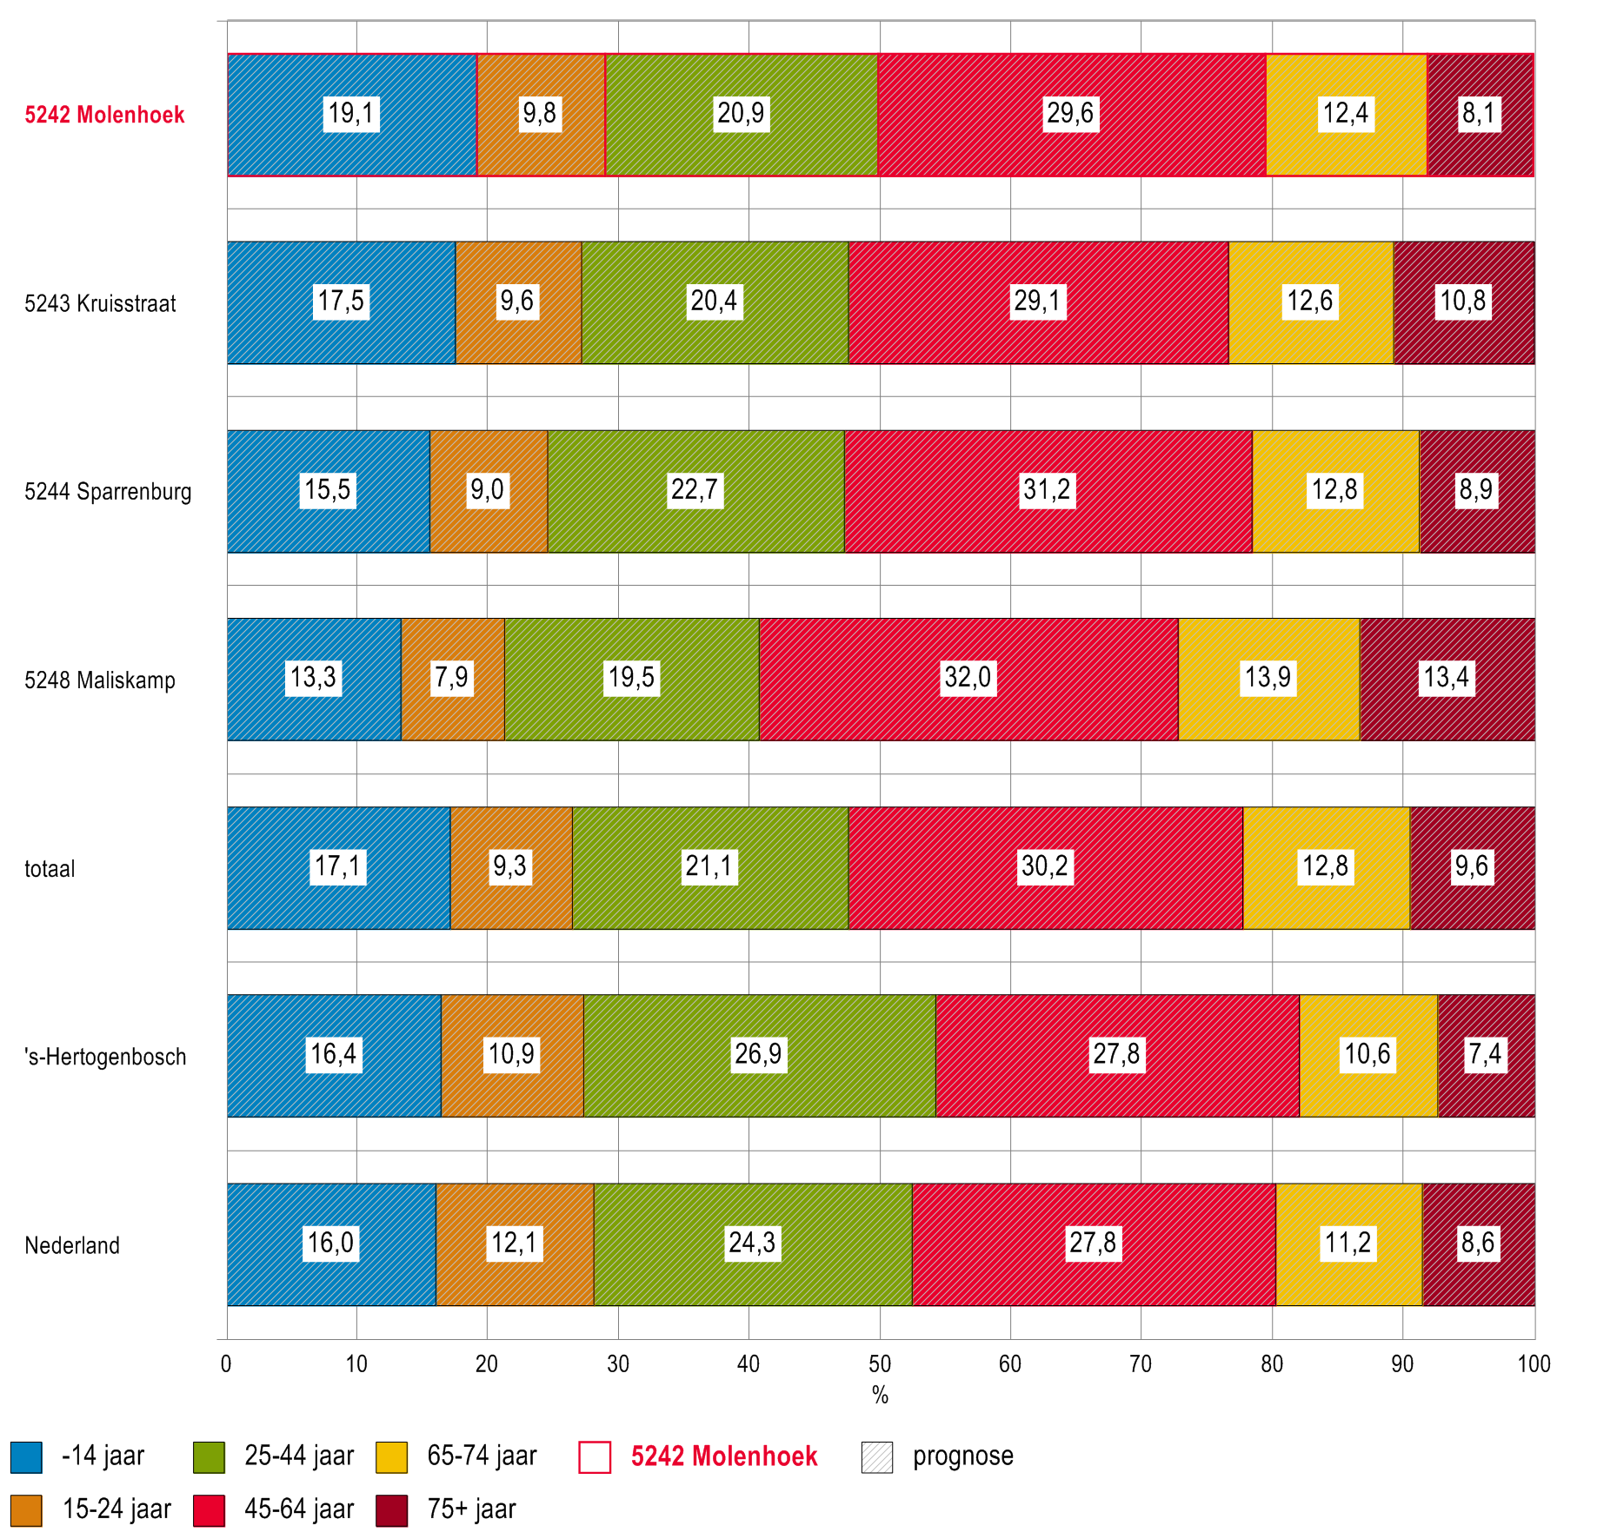
bron: ABF Research - Primos prognose 2012
Onderstaande staafdiagram laat de procentuele ontwikkeling zien in de leeftijdsopbouw van postcodegebied 5242 Molenhoek in de periode van 2012-2040.
Verwachte ontwikkeling percentage bevolking per leeftijdscategorie voor postcodegebied 5242 Molenhoek, van 2012-2040
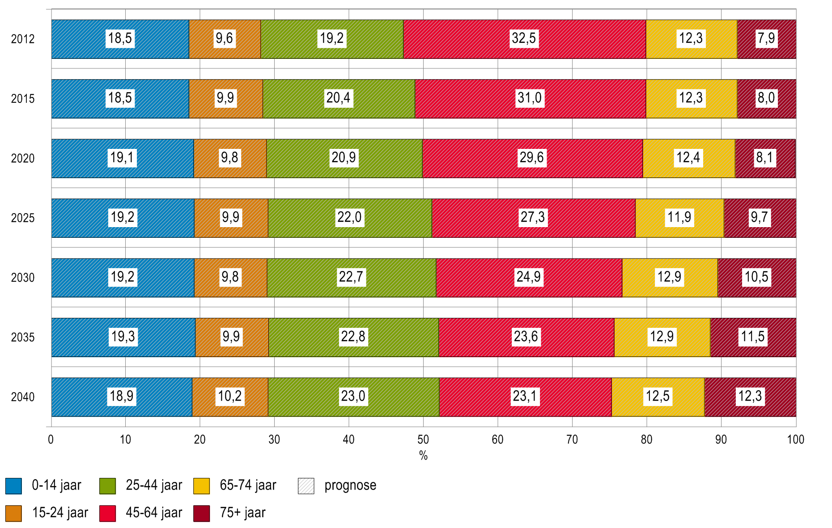
bron: ABF Research - Primos prognose 2012

1.4 Geboorte en sterfte
In onderstaande staafdiagram is het aantal geboorten en sterfgevallen per 1000 inwoners weergegeven voor gemeente 's-Hertogenbosch vergeleken met Nederland.
Geboorte en sterfte per 1000 inwoners in gemeente 's-Hertogenbosch en Nederland, in 2011
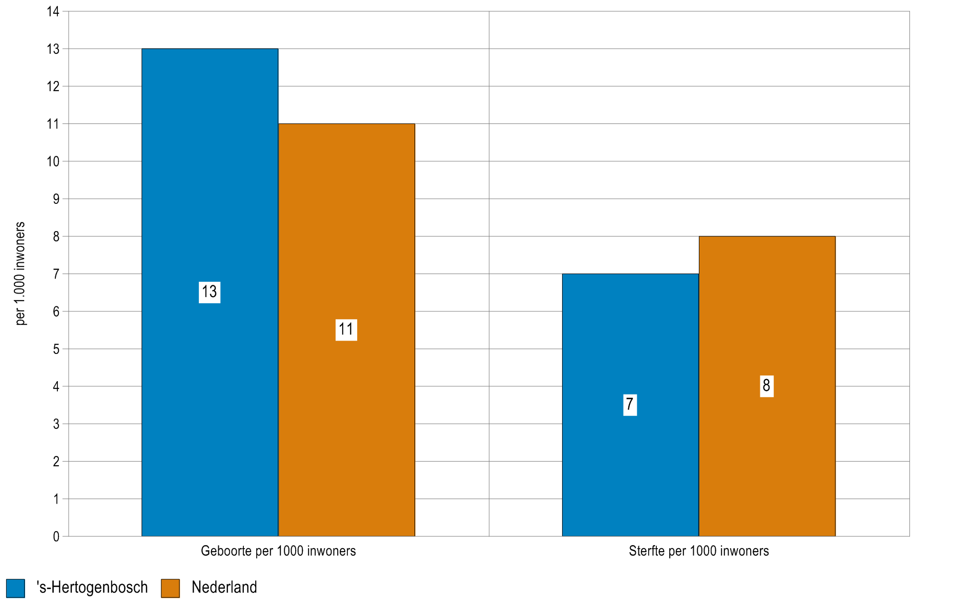
bron: CBS Kerncijfers Wijken en Buurten

In onderstaande lijndiagram is de ontwikkeling van het aantal geboorten per 1000 inwoners in gemeente 's-Hertogenbosch en Nederland zichtbaar van 2002-2011.
Ontwikkeling aantal geboorten per 1000 inwoners in gemeente 's-Hertogenbosch en Nederland, 2002-2011
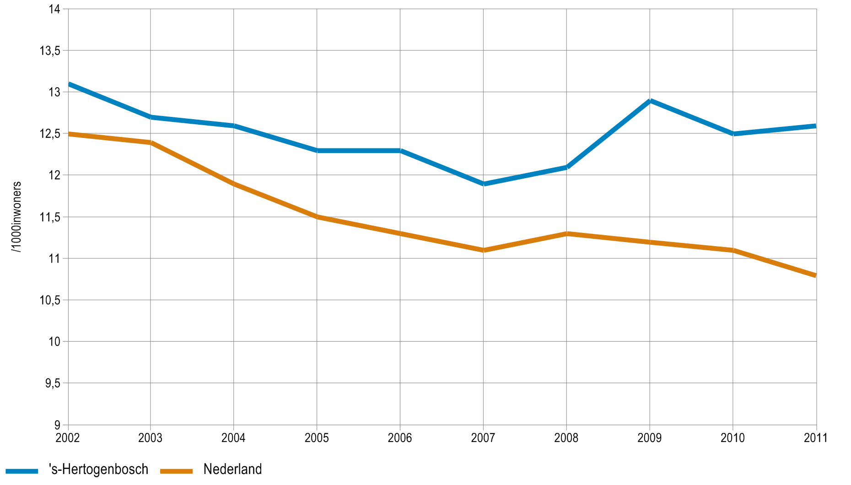
bron: CBS - Centraal Bureau voor de Statistiek
In onderstaande staafdiagram is de procentuele verdeling weergegeven van de leeftijd van de moeder bij de geboorte van het kind voor gemeente 's-Hertogenbosch vergeleken met Nederland. Tienermoeders doen vaak een groter beroep op eerstelijnszorg dan oudere moeders.
Percentage leeftijd moeder bij geboorte kind van gemeente 's-Hertogenbosch en Nederland in 2011
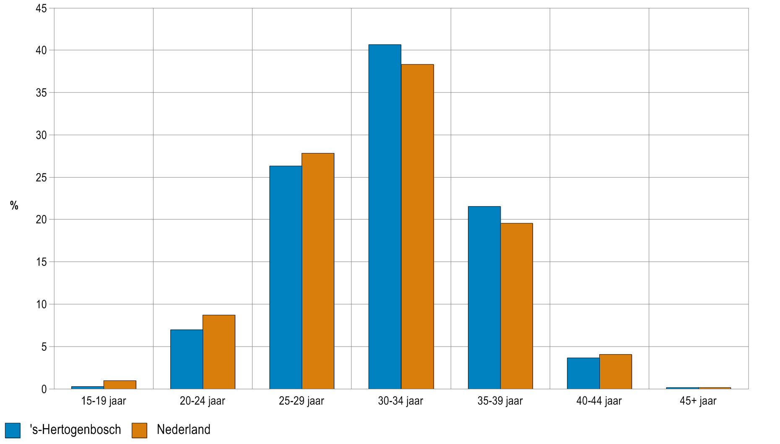
bron: CBS - Centraal Bureau voor de Statistiek
In onderstaande kaart wordt zichtbaar in welke postcodegebieden meer/minder aantal geboorten per 1000 inwoners voorkomen ten opzichte van Nederland. Verklaring van kleuren in kaart; geel = gelijk aan het landelijk gemiddelde, rood/oranje = (veel) hoger dan landelijk gemiddelde (hogere zorgvraag) en licht/donkergroen = (veel) lager dan landelijk gemiddelde (lagere zorgvraag).
Aantal geboorten per 1000 inwoners per postcodegebied in het verzorgingsgebied van Huisartsenpraktijk Rosmalen in 2011
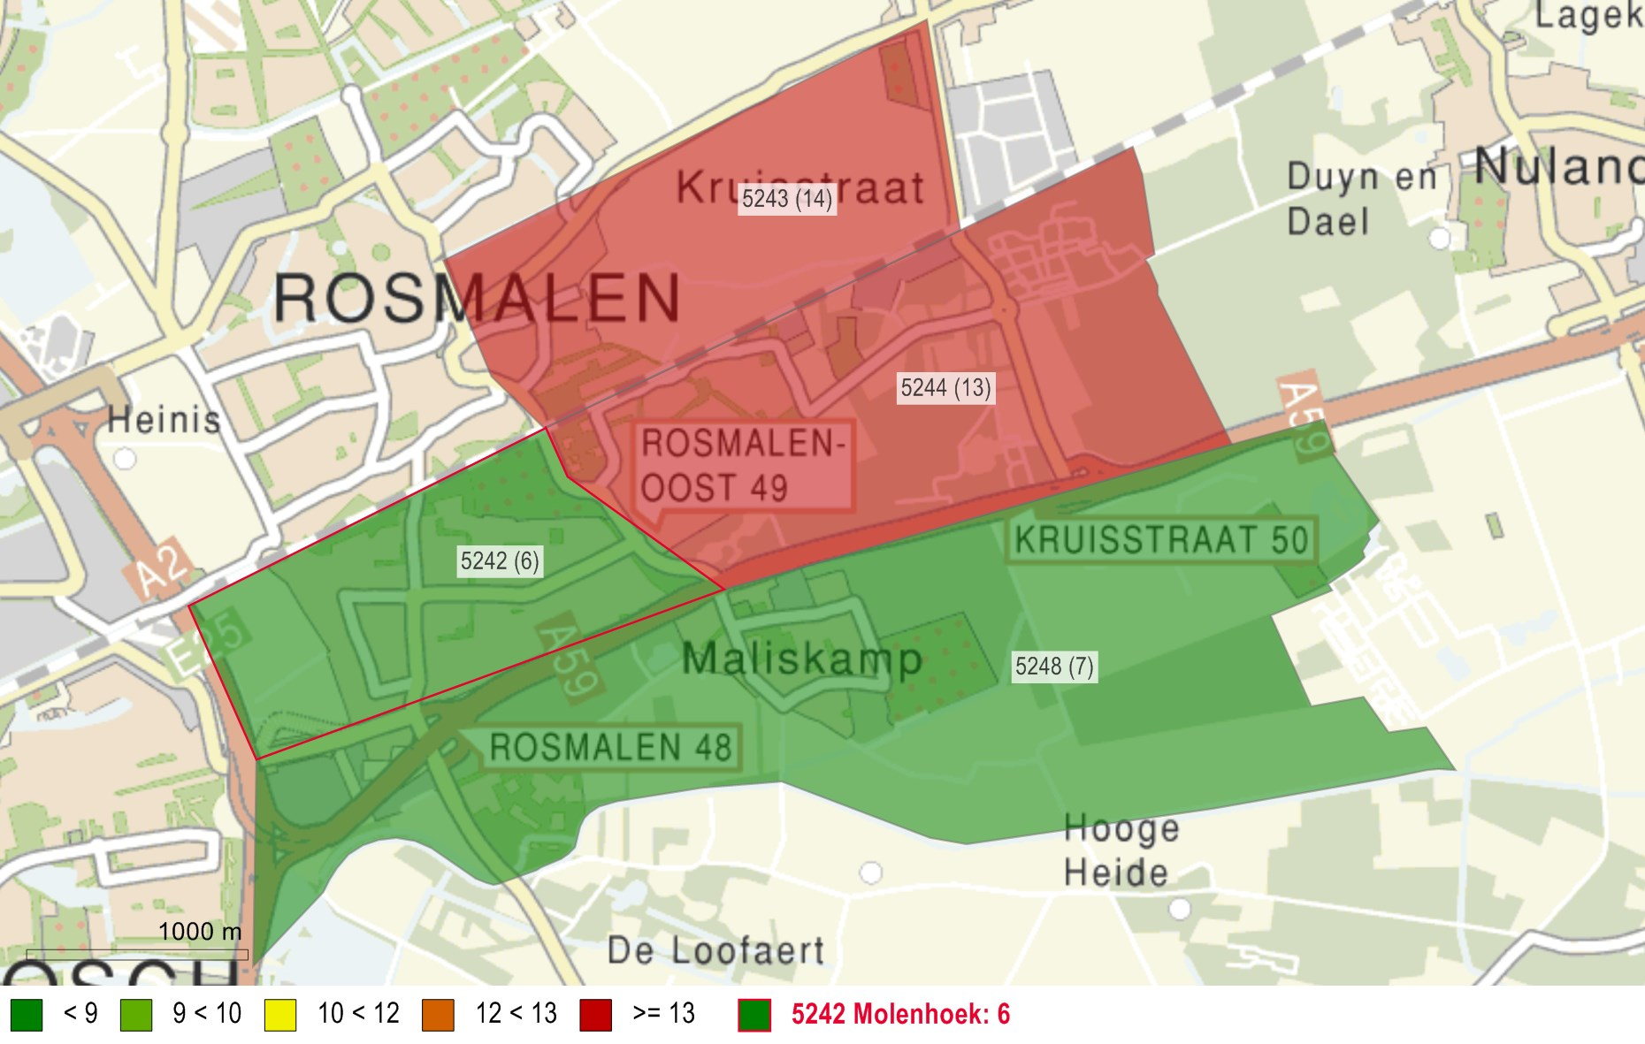
bron: Vraag Aanbod Analyse Monitor (VAAM)

In onderstaande tabel treft u het aantal geboorten per 1000 inwoners in de postcodegebieden in het verzorgingsgebied van Huisartsenpraktijk Rosmalen, de gemeente 's-Hertogenbosch en Nederland in 2011.
Aantal geboorten per 1000 inwoners per postcodegebied in het verzorgingsgebied van Huisartsenpraktijk Rosmalen, gemeente 's-Hertogenbosch en Nederland in 2011.
 | Geboorten
5242 Molenhoek | 6
5243 Kruisstraat | 14
5244 Sparrenburg | 13
5248 Maliskamp | 7
totaal | 10
's-Hertogenbosch | 12
Nederland | 11

bron: Vraag Aanbod Analyse Monitor (VAAM)

1.5 Jeugd: 0-14-jarigen
De groep 0-14-jarigen draagt in belangrijke mate bij aan de vraag naar eerstelijnszorg in een gezondheidscentrum. In deze kaart van gemeente 's-Hertogenbosch wordt zichtbaar hoe vergroend of ontgroend postcodegebied 5242 Molenhoek, 5243 Kruisstraat, 5244 Sparrenburg, 5248 Maliskamp is ten opzichte van omliggende postcodegebieden. Het gemiddelde percentage 0-14-jarigen in gemeente 's-Hertogenbosch is 16,8%.
Verklaring van kleuren in kaart; geel = gelijk aan het landelijk gemiddelde % 0-14-jarigen, rood/oranje = (veel) hoger dan landelijk gemiddelde (hogere zorgvraag) en licht/donkergroen = (veel) lager dan landelijk gemiddelde (lagere zorgvraag).
Percentage 0-14 jarigen per postcodegebied in het verzorgingsgebied van Huisartsenpraktijk Rosmalen in 2012
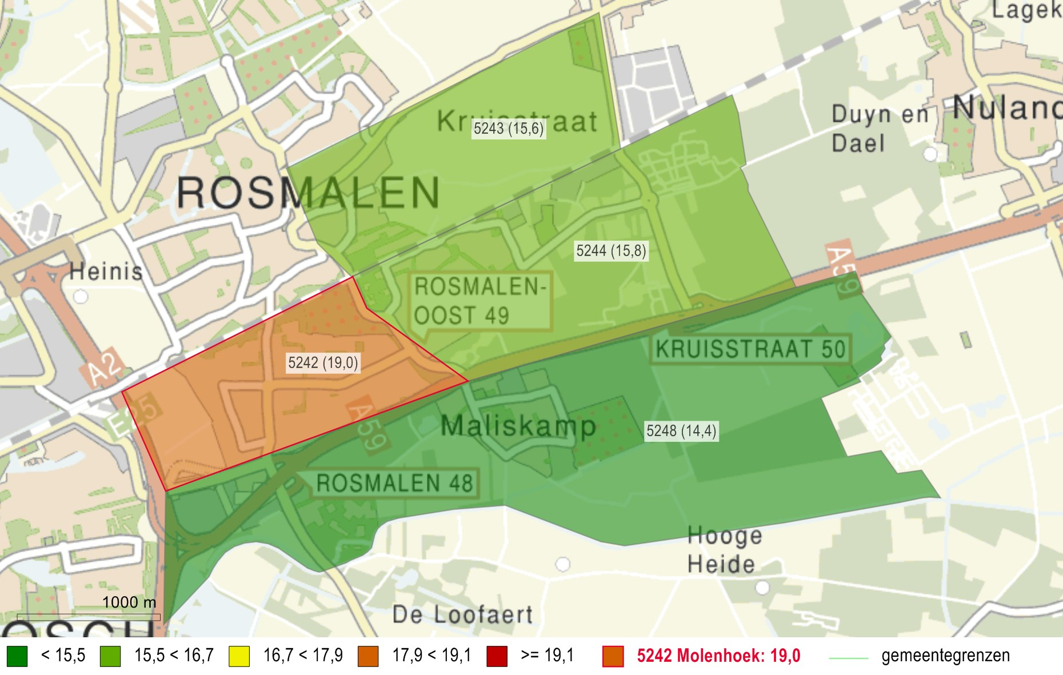
bron: CBS - Centraal Bureau voor de Statistiek

In de volgende staafdiagram kan het postcodegebied 5242 Molenhoek, 5243 Kruisstraat, 5244 Sparrenburg, 5248 Maliskamp qua percentage 0-14-jarigen vergeleken worden met de nabijgelegen postcodegebieden, gemeente 's-Hertogenbosch en Nederland.
Percentage 0-14 jarigen voor postcodegebieden in het verzorgingsgebied van Huisartsenpraktijk Rosmalen, gemeente 's-Hertogenbosch en Nederland, in 2012
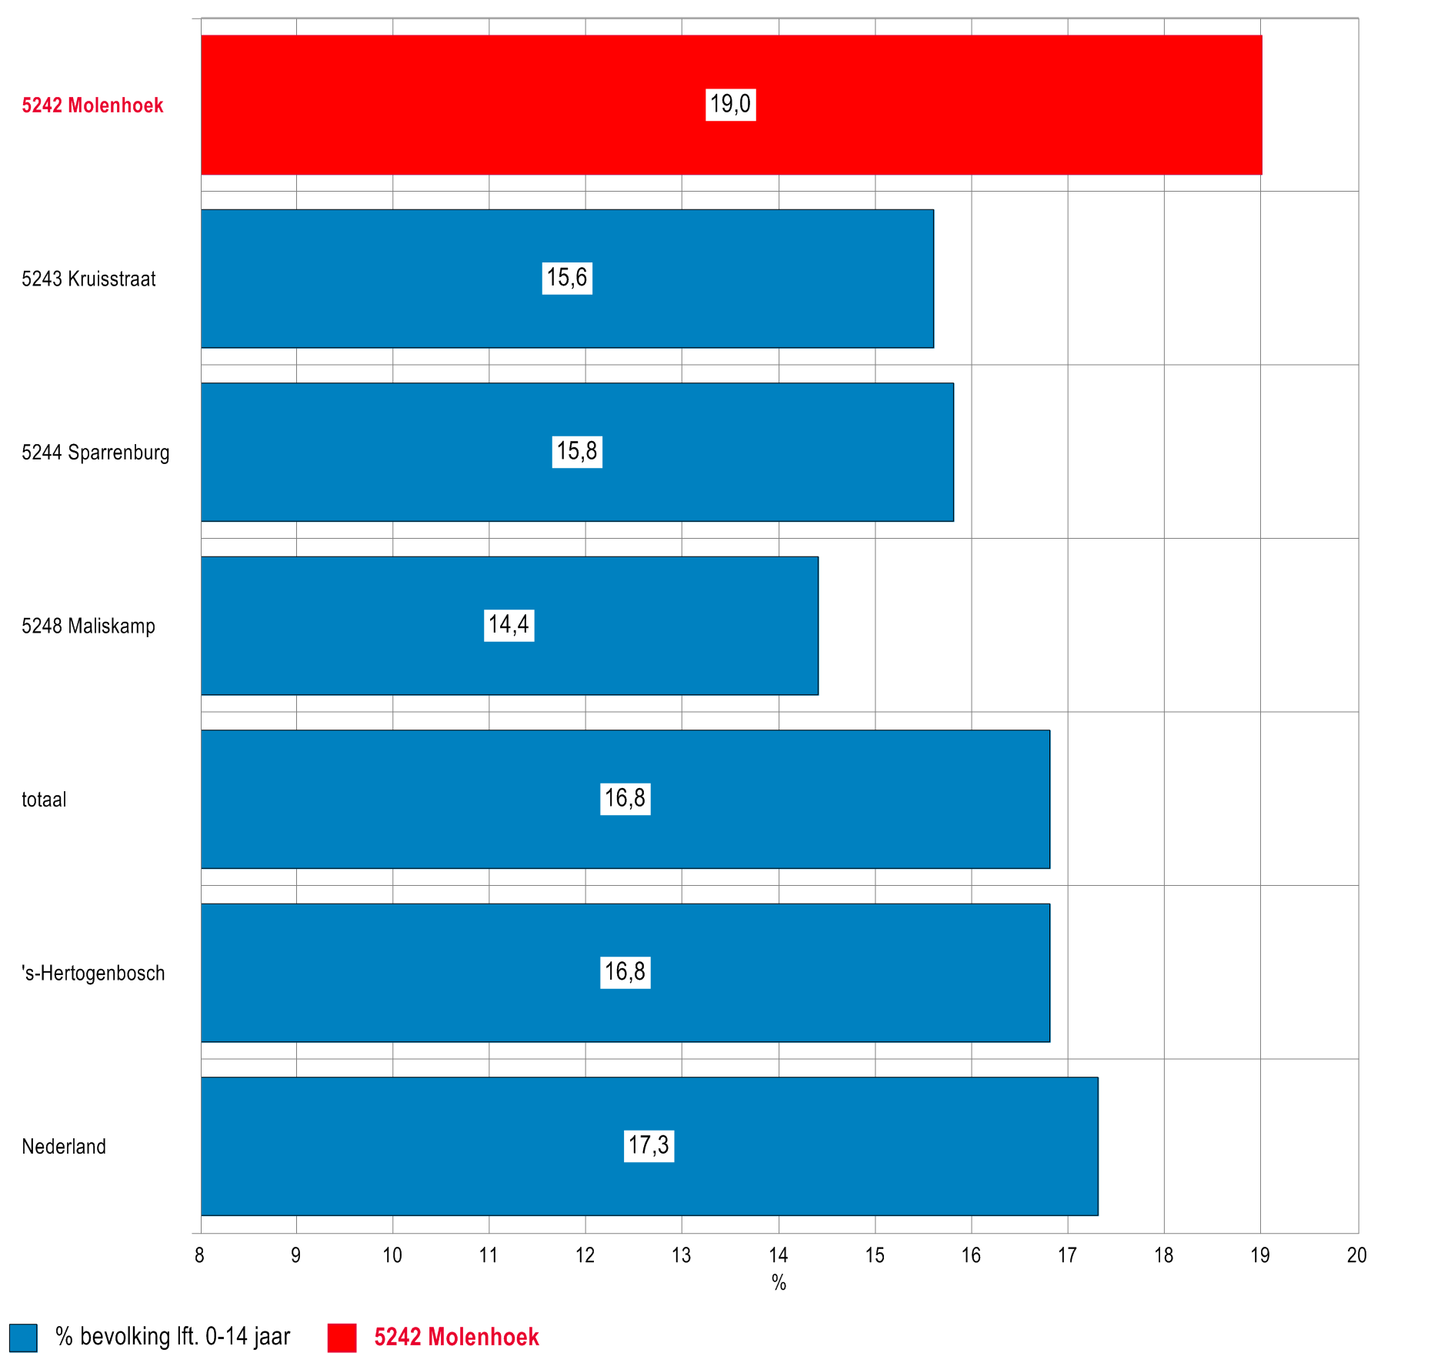
bron: CBS - Centraal Bureau voor de Statistiek
Onderstaande lijngrafiek laat de ontwikkeling zien in het percentage 0-14-jarigen van gemeente 's-Hertogenbosch , vergeleken met Nederland in de periode van 2012-2040.
Ontwikkeling percentage 0-14 jarigen voor gemeente 's-Hertogenbosch en Nederland, van 2012-2040
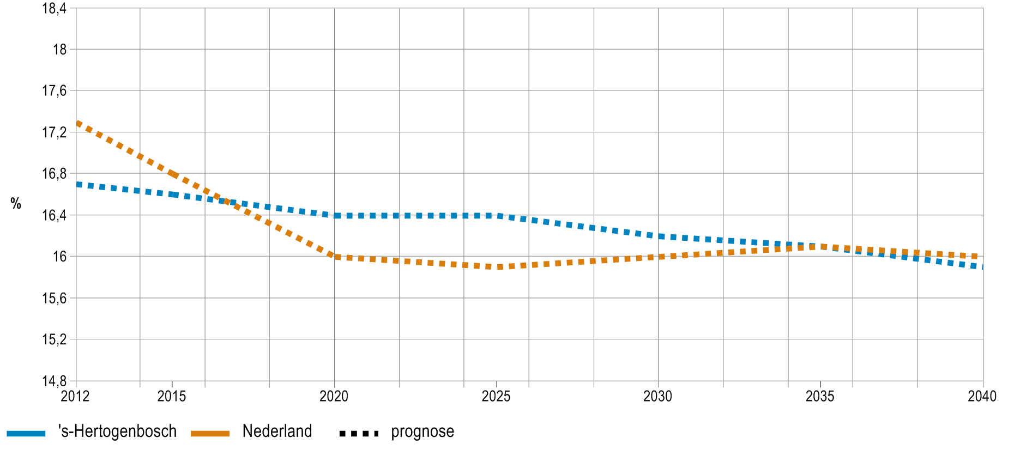
bron: ABF Research - Primos prognose 2012
In onderstaande lijndiagram is de ontwikkeling van het percentage jeugdigen (0-14 jarigen) te zien van postcodegebied 5242 Molenhoek vergeleken met de overige postcodegebieden in het verzorgingsgebied van Huisartsenpraktijk Rosmalen.
Verwachte ontwikkeling van het percentage 0-14 jarigen in postcodegebieden in het verzorgingsgebied van Huisartsenpraktijk Rosmalen van 2012-2040
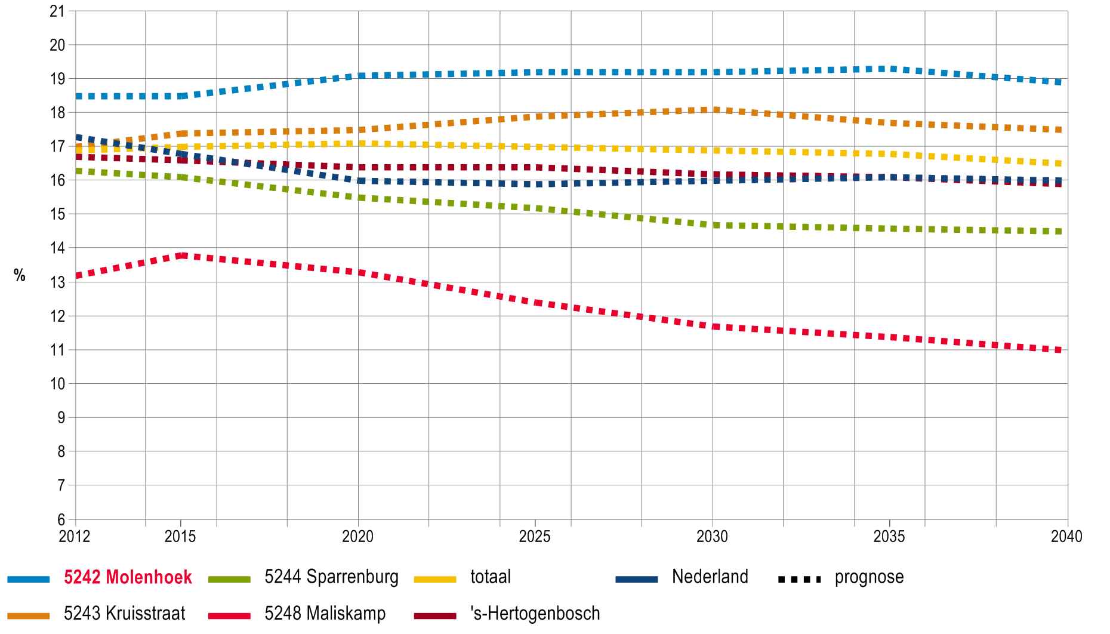
bron: ABF Research - Primos prognose 2012
In de volgende tabellen treft u de ontwikkeling van de jeugd (0-14-jarigen) van 2012-2040 aan in cijfers en percentages.
Verwachte ontwikkeling van aantal 0-14 jarigen in postcodegebieden in het verzorgingsgebied van Huisartsenpraktijk Rosmalen en gemeente 's-Hertogenbosch van 2012-2040
 | 2012 | 2015 | 2020 | 2030 | 2040
5242 Molenhoek | 796 | 840 | 947 | 1.049 | 1.053
5243 Kruisstraat | 463 | 471 | 469 | 484 | 456
5244 Sparrenburg | 537 | 520 | 491 | 467 | 466
5248 Maliskamp | 199 | 214 | 217 | 203 | 196
totaal | 1.995 | 2.045 | 2.124 | 2.203 | 2.171
's-Hertogenbosch | 23.746 | 23.990 | 24.178 | 24.289 | 23.372
Nederland | 2.896.922 | 2.844.845 | 2.758.141 | 2.831.830 | 2.859.690

bron: ABF Research - Primos prognose 2012
Verwachte ontwikkeling van percentage 0-14 jarigen in postcodegebieden in het verzorgingsgebied van Huisartsenpraktijk Rosmalen en gemeente 's-Hertogenbosch van 2012-2040
 | 2012 | 2015 | 2020 | 2030 | 2040
5242 Molenhoek | 18,5 | 18,5 | 19,1 | 19,2 | 18,9
5243 Kruisstraat | 17,0 | 17,4 | 17,5 | 18,1 | 17,5
5244 Sparrenburg | 16,3 | 16,1 | 15,5 | 14,7 | 14,5
5248 Maliskamp | 13,2 | 13,8 | 13,3 | 11,7 | 11,0
totaal | 16,9 | 17,0 | 17,1 | 16,9 | 16,5
's-Hertogenbosch | 16,7 | 16,6 | 16,4 | 16,2 | 15,9
Nederland | 17,3 | 16,8 | 16,0 | 16,0 | 16,0

bron: ABF Research - Primos prognose 2012

1.6 Ouderen: 75-plussers
Naast de 0-14-jarigen dragen de ouderen, met name de 75-plussers, in belangrijke mate bij aan de vraag naar eerstelijnszorg in een gebied.
In onderstaande kaart wordt zichtbaar hoe de vergrijzing van postcodegebied 5242 Molenhoek (in percentage 75-plussers) is ten opzichte van omliggende postcodegebieden. Het gemiddelde percentage 75-plussers in 's-Hertogenbosch is 6,4%.
Verklaring van kleuren in kaart; geel = gelijk aan het landelijk gemiddelde % 75-plussers, rood/oranje = (veel) hoger dan landelijk gemiddelde (hogere zorgvraag) en licht/donkergroen = (veel) lager dan landelijk gemiddelde (lagere zorgvraag).
Percentage 75-plussers per postcodegebied in het verzorgingsgebied van Huisartsenpraktijk Rosmalen in 2012
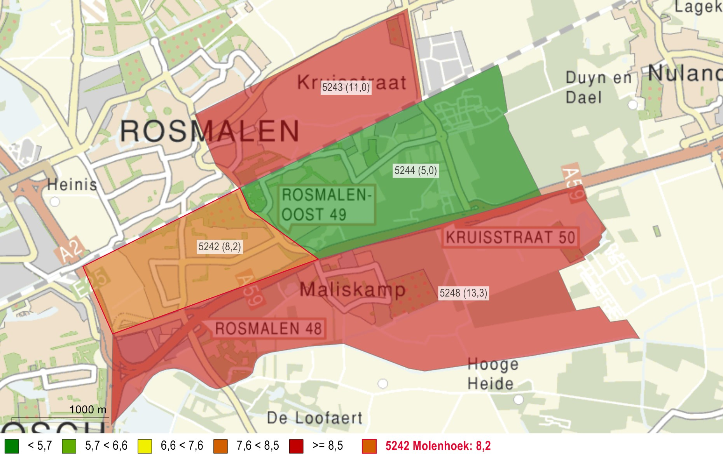
bron: CBS - Centraal Bureau voor de Statistiek
In de volgende staafdiagram kan het postcodegebied 5242 Molenhoek vergeleken worden met de postcodegebieden in het verzorgingsgebied van Huisartsenpraktijk Rosmalen, gemeente 's-Hertogenbosch en Nederland.
Percentage 75-plussers voor postcodegebieden in het verzorgingsgebied van Huisartsenpraktijk Rosmalen, gemeente 's-Hertogenbosch en Nederland in 2012
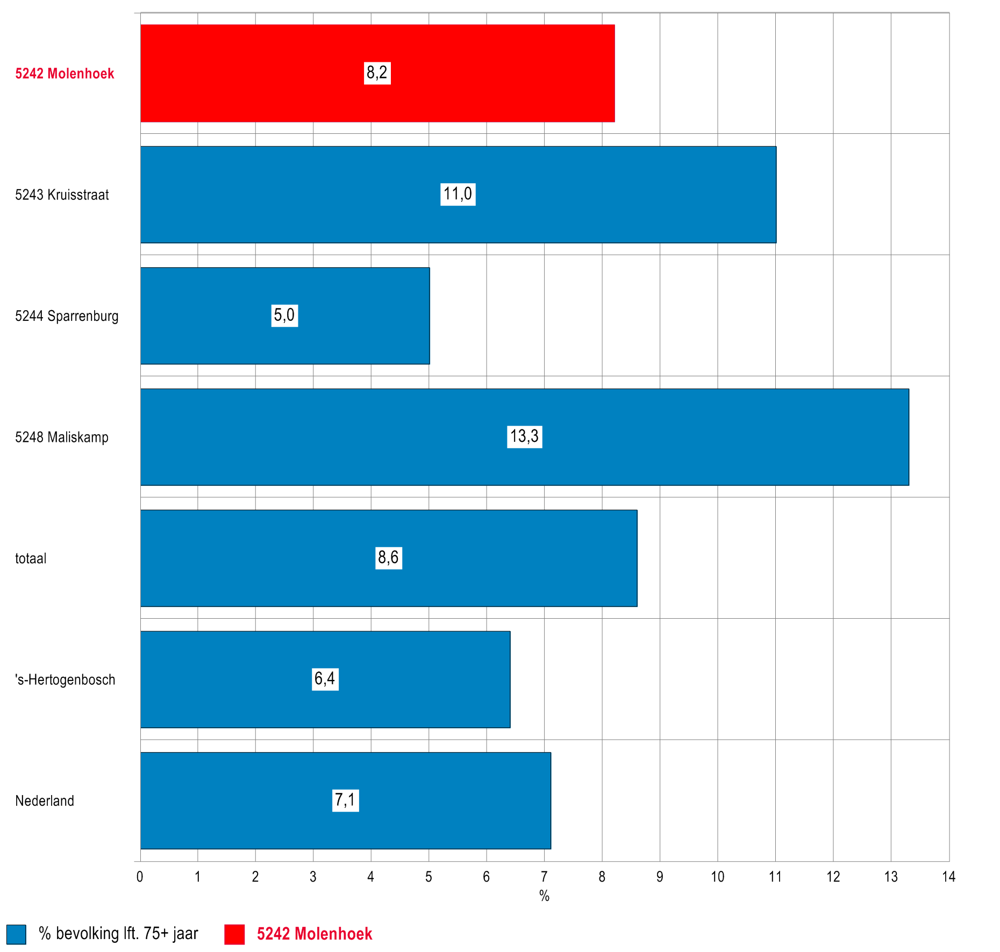
bron: CBS - Centraal Bureau voor de Statistiek
Onderstaande lijngrafiek laat de ontwikkeling zien in het percentage 75-plussers van gemeente 's-Hertogenbosch vergeleken met Nederland in de periode van 2012-2040.
Ontwikkeling percentage 75-plussers voor gemeente 's-Hertogenbosch en Nederland van 2012-2040
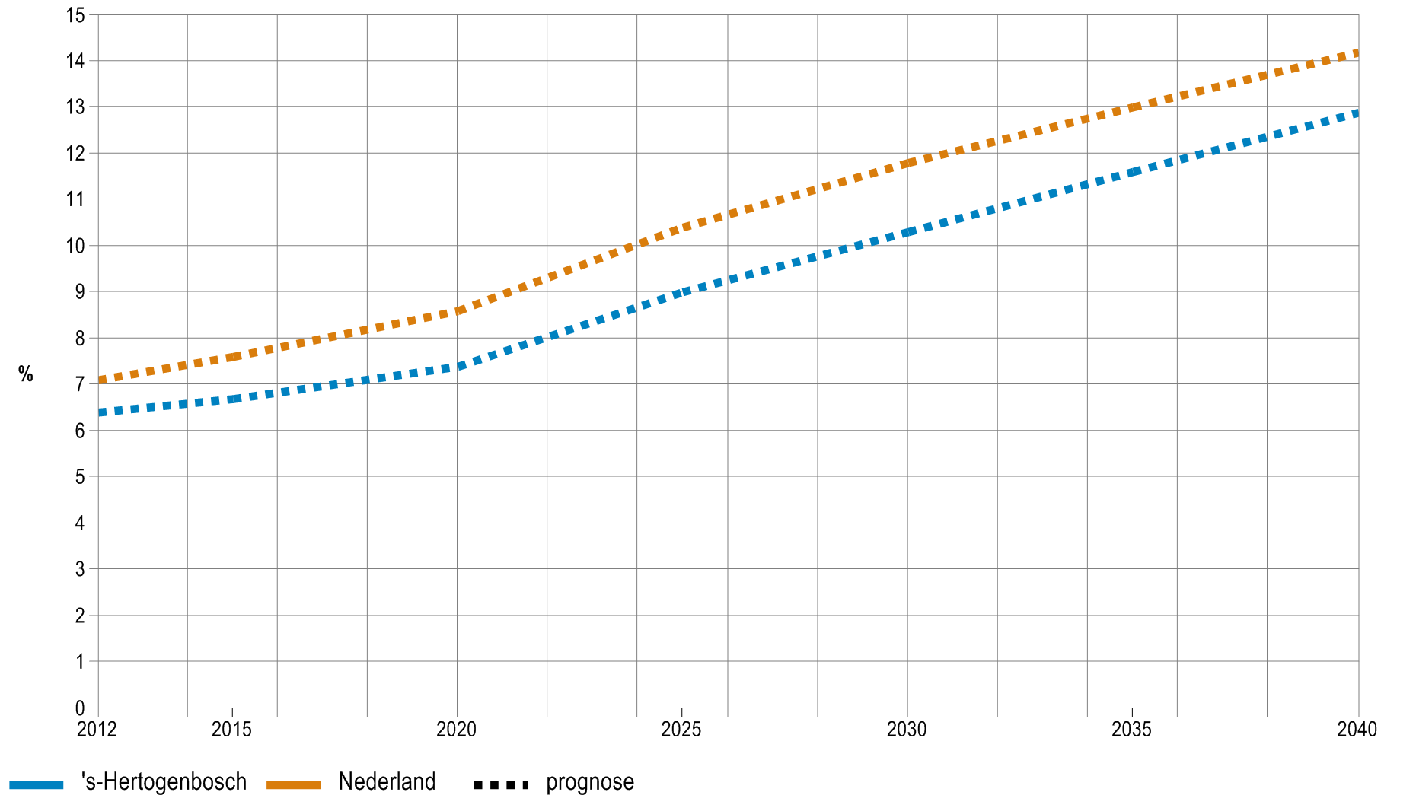
bron: ABF Research - Primos prognose 2012
In onderstaande lijndiagram is de ontwikkeling van het percentage 75-plussers te zien van postcodegebied 5242 Molenhoek vergeleken met de overige postcodegebieden in het verzorgingsgebied van Huisartsenpraktijk Rosmalen.
Verwachte ontwikkeling van het percentage 75-plussers in postcodegebieden in het verzorgingsgebied van Huisartsenpraktijk Rosmalen van 2012-2040
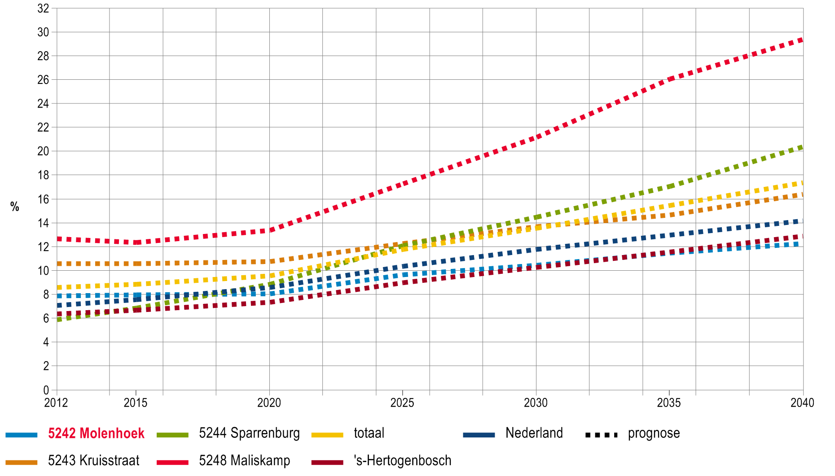
bron: ABF Research - Primos prognose 2012
In de volgende tabellen treft u de ontwikkeling van 75-plussers van 2012-2040 aan in cijfers en percentages.
Verwachte ontwikkeling aantal75-plussers in postcodegebieden in het verzorgingsgebied van Huisartsenpraktijk Rosmalen van 2012-2040
 | 2012 | 2015 | 2020 | 2030 | 2040
5242 Molenhoek | 342 | 362 | 403 | 573 | 681
5243 Kruisstraat | 288 | 288 | 289 | 366 | 425
5244 Sparrenburg | 195 | 223 | 282 | 461 | 658
5248 Maliskamp | 192 | 192 | 218 | 367 | 522
totaal | 1.017 | 1.065 | 1.192 | 1.767 | 2.286
's-Hertogenbosch | 9.107 | 9.742 | 10.934 | 15.371 | 19.046
Nederland | 1.192.765 | 1.281.396 | 1.475.248 | 2.080.504 | 2.524.124

bron: ABF Research - Primos prognose 2012
Verwachte ontwikkeling percentage 75-plussers in postcodegebieden in het verzorgingsgebied van Huisartsenpraktijk Rosmalen van 2012-2040
 | 2012 | 2015 | 2020 | 2030 | 2040
5242 Molenhoek | 7,9 | 8,0 | 8,1 | 10,5 | 12,3
5243 Kruisstraat | 10,6 | 10,6 | 10,8 | 13,7 | 16,4
5244 Sparrenburg | 5,9 | 6,9 | 8,9 | 14,5 | 20,4
5248 Maliskamp | 12,7 | 12,4 | 13,4 | 21,2 | 29,4
totaal | 8,6 | 8,9 | 9,6 | 13,6 | 17,4
's-Hertogenbosch | 6,4 | 6,7 | 7,4 | 10,3 | 12,9
Nederland | 7,1 | 7,6 | 8,6 | 11,8 | 14,2

bron: ABF Research - Primos prognose 2012

1.7 Sociaal Economische Status
De sociaal economische status (afgekort SES) geeft de sociale status of de sociale achterstand van een postcodegebied weer. Het is samengesteld uit drie elementen: inkomen, werkgelegenheid en opleidingsniveau die via een telefonische enquête per 6 ppc-gebied worden verzameld.
De SES is van belang, omdat SES sterk gerelateerd is aan de gezondheidstoestand. Inwoners met een sociale achterstand doen vaak eerder en een groter beroep op de eerstelijnszorg (slechtere gezondheid door slechtere omstandigheden en minder goede leefgewoonten) (Hoeymans, 2010).
De SES wordt weergegeven in een factorscore waarbij de afwijking in aantal standaarddeviaties ten opzichte van het gemiddelde wordt weergegeven. Nederland kent een factorscore van -0,05.
Een (hoge) positieve score duidt op (een hoge) sociale status/voorsprong ((donker)groene kleur). Een (erg) lage (negatieve) score geeft aan dat er (veel) sociale achterstand is (rood/oranje kleur in kaart).
Sociaal Economische Status per postcodegebied in het verzorgingsgebied van Huisartsenpraktijk Rosmalen in 2010
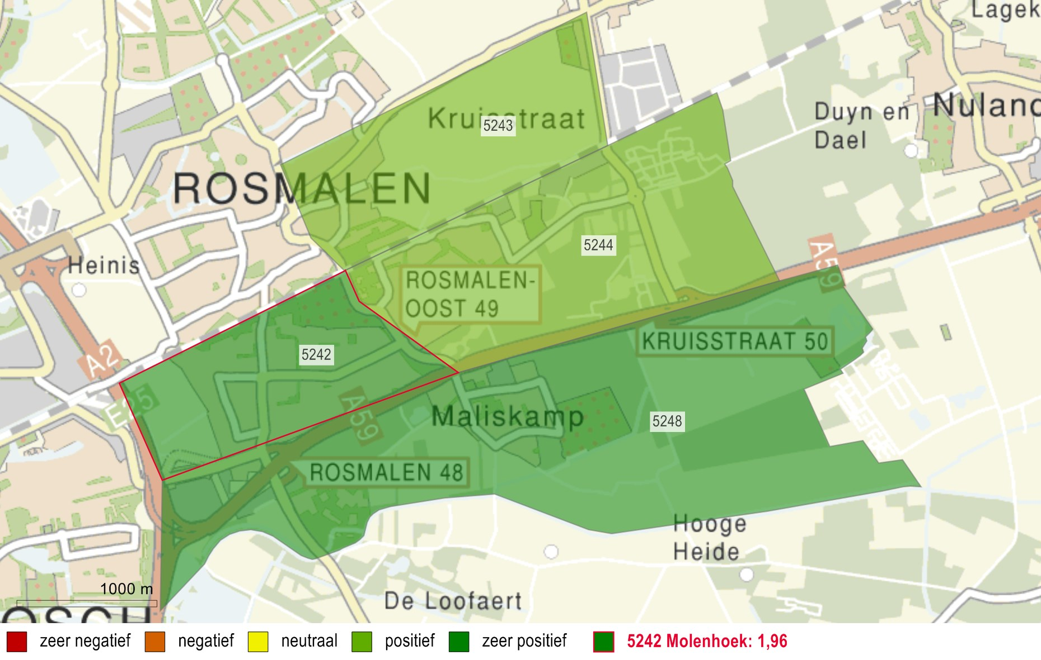
bron: Sociaal en Cultureel Planbureau

Sociaal Economische Status voor postcodegebieden in gemeente 's-Hertogenbosch in 2010
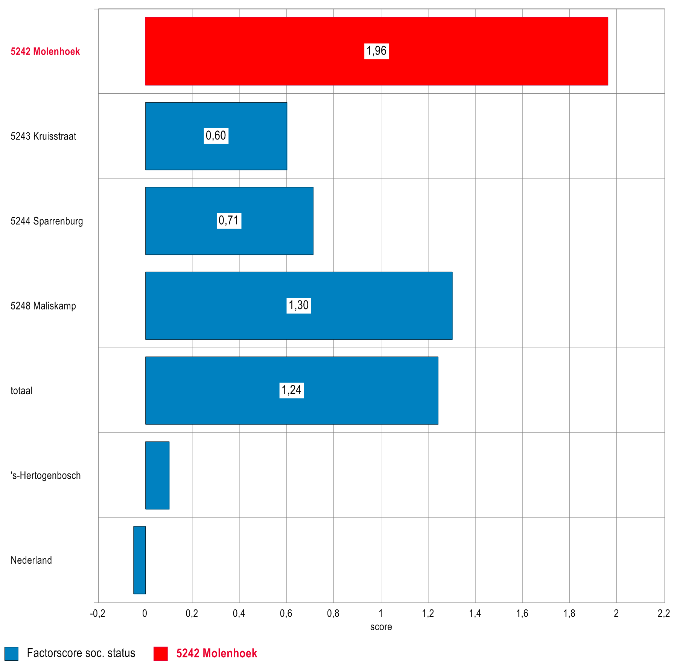
bron: Sociaal en Cultureel Planbureau

1.8 Herkomst en culturele achtergrond
Inwoners met een niet-westerse achtergrond (1e en 2e generatie) doen vaak eerder en een groter beroep op eerstelijnszorg (hogere zorgvraag). Dit hangt vaak samen met een lage SES (zie paragraaf 1.7), maar ook genetische en culturele factoren (leefstijl verschilt per cultuur bv. beweging, voeding, suikergebruik etc.) (Hoeymans e.a., 2010). Westerse allochtonen wijken qua gezondheid en zorgvraag doorgaans niet of nauwelijks af van autochtonen (Nederlandse inwoners).
In onderstaande kaart van gemeente 's-Hertogenbosch wordt zichtbaar in welke postcodegebieden meer/minder niet-westerse allochtonen voorkomen ten opzichte van Nederland. Verklaring van kleuren in kaart; geel = gelijk aan het landelijk gemiddelde % niet-westerse allochtonen, rood/oranje = (veel) hoger dan landelijk gemiddelde (hogere zorgvraag) en licht/donkergroen = (veel) lager dan landelijk gemiddelde (lagere zorgvraag).
Percentage niet-westerse allochtonen per postcodegebied in het verzorgingsgebied van Huisartsenpraktijk Rosmalen in 2012
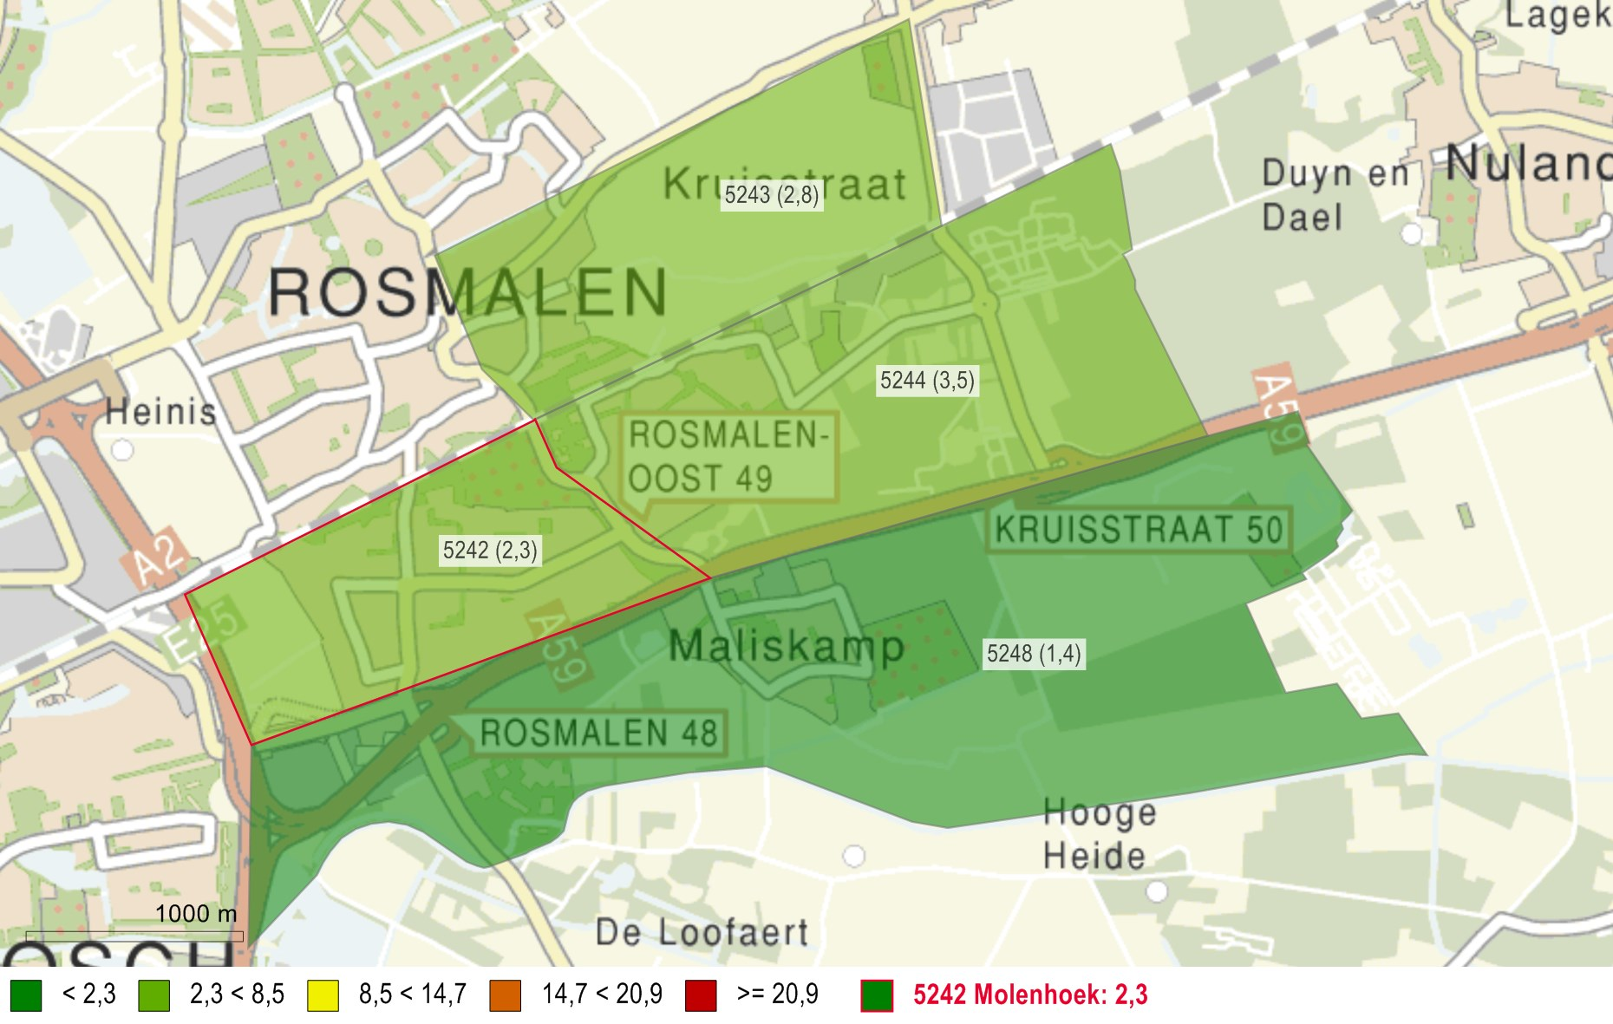
bron: CBS - Centraal Bureau voor de Statistiek

In de volgende staafdiagram is het percentage niet-westerse allochtonen weergegeven per postcodegebied in het verzorgingsgebied van Huisartsenpraktijk Rosmalen ten opzichte van gemeente 's-Hertogenbosch en Nederland.
Percentage niet-westerse allochtonen per postcodegebied in het verzorgingsgebied van Huisartsenpraktijk Rosmalen, gemeente 's-Hertogenbosch en Nederland in 2012
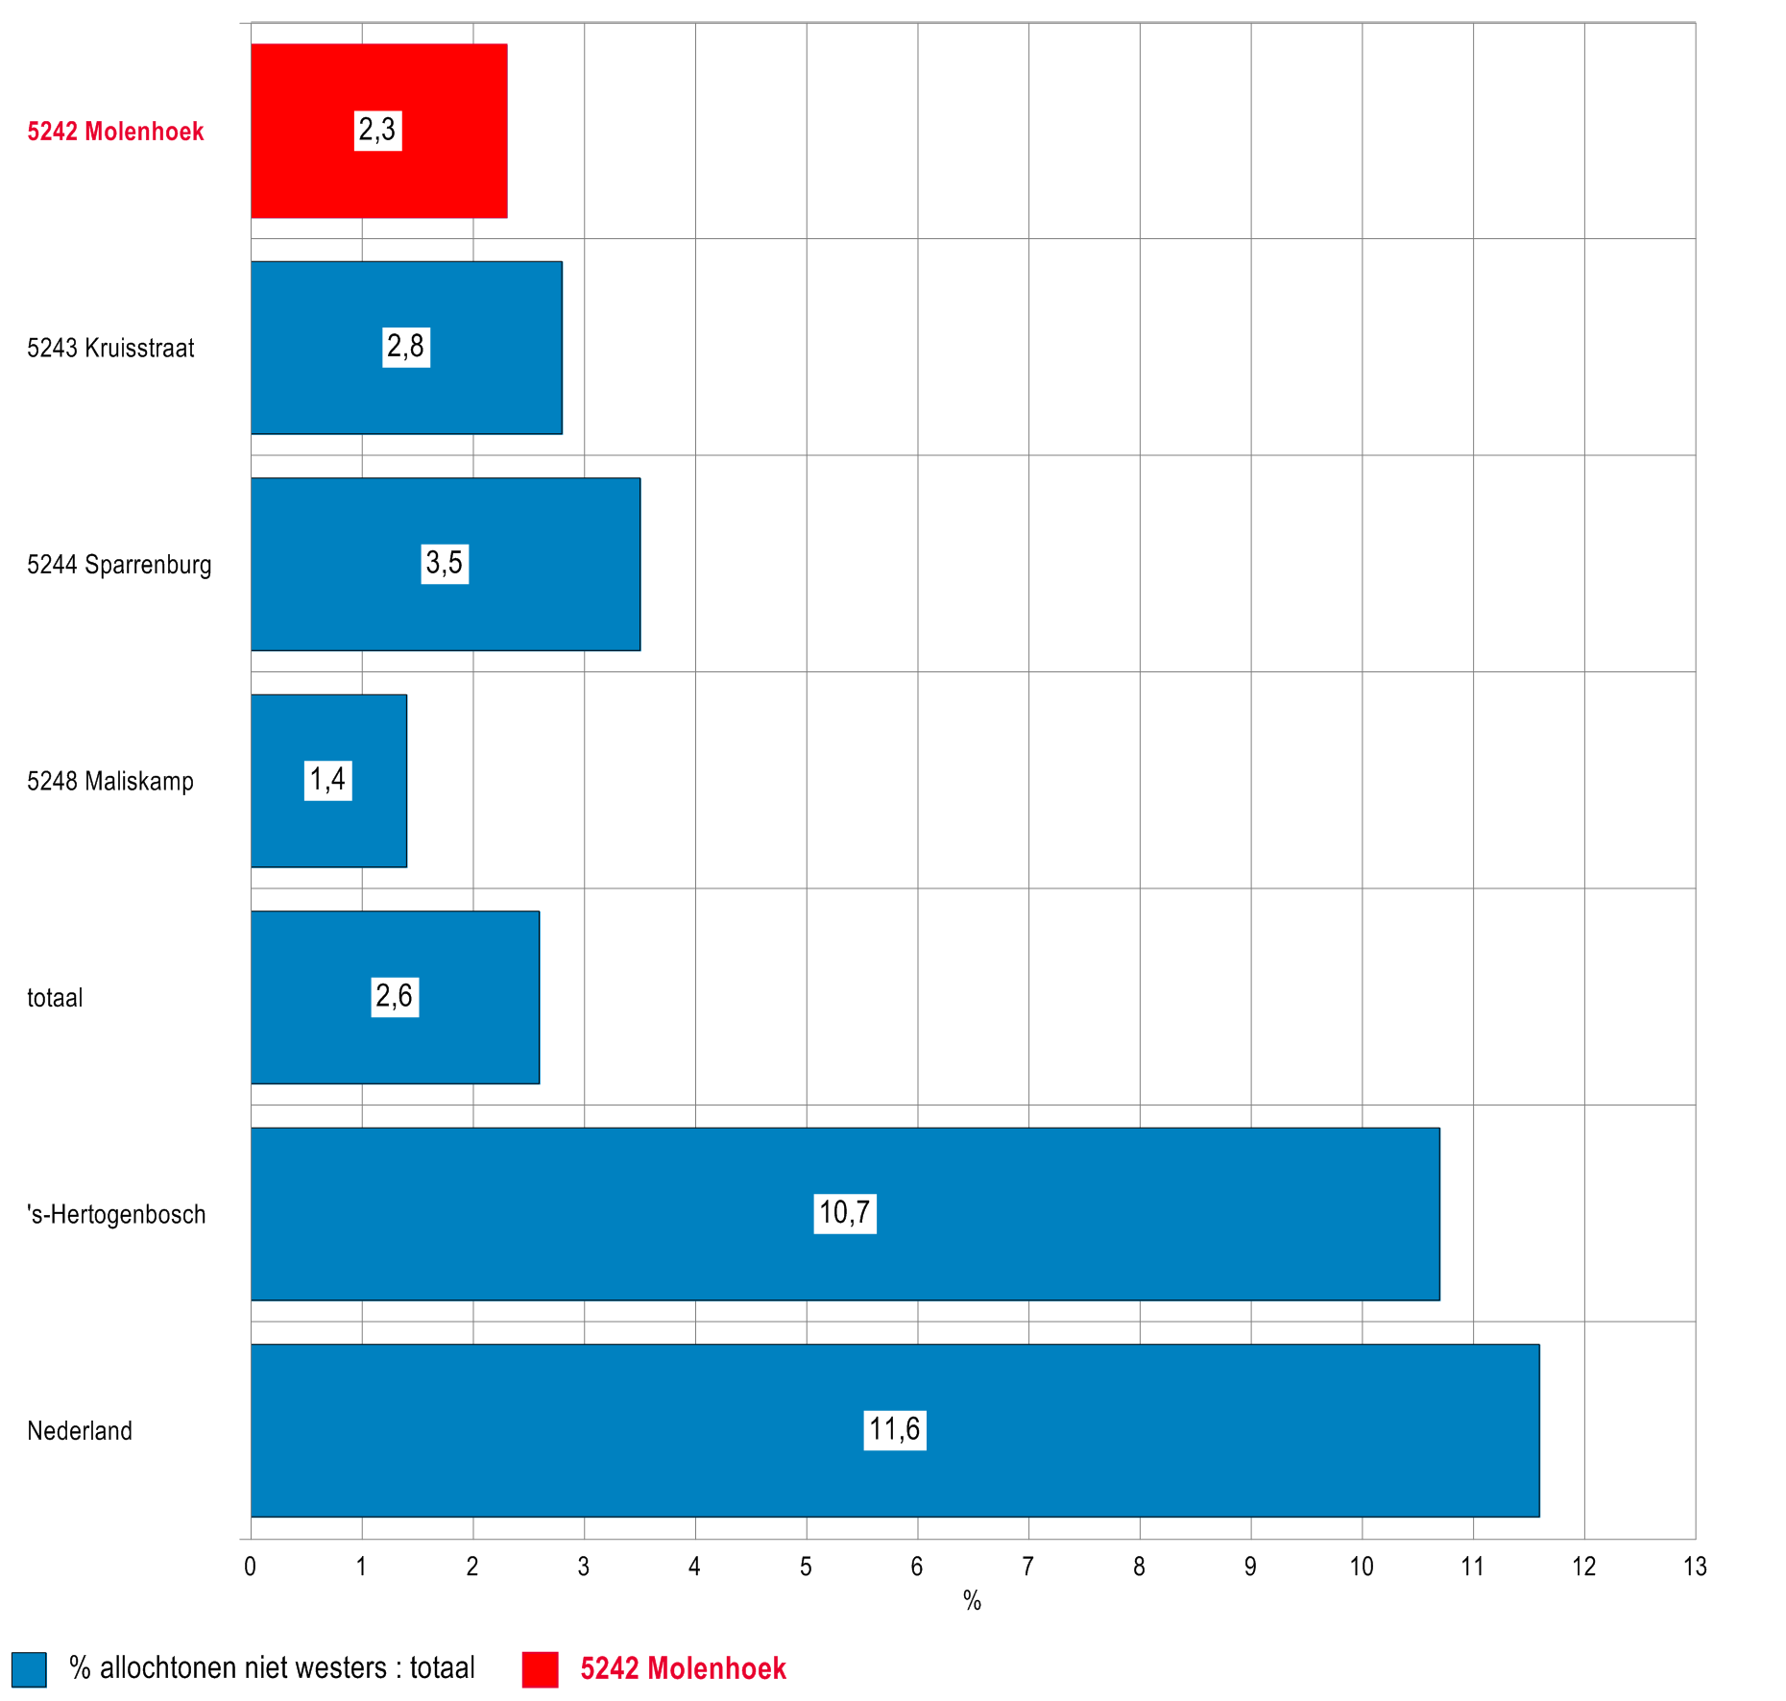
bron: CBS - Centraal Bureau voor de Statistiek

In de volgende staafdiagram is de herkomst van de allochtonen weergegeven van gemeente 's-Hertogenbosch ten opzichte van Nederland.
Percentage allochtonen uitgesplitst naar herkomst voor gemeente 's-Hertogenbosch en Nederland in 2012
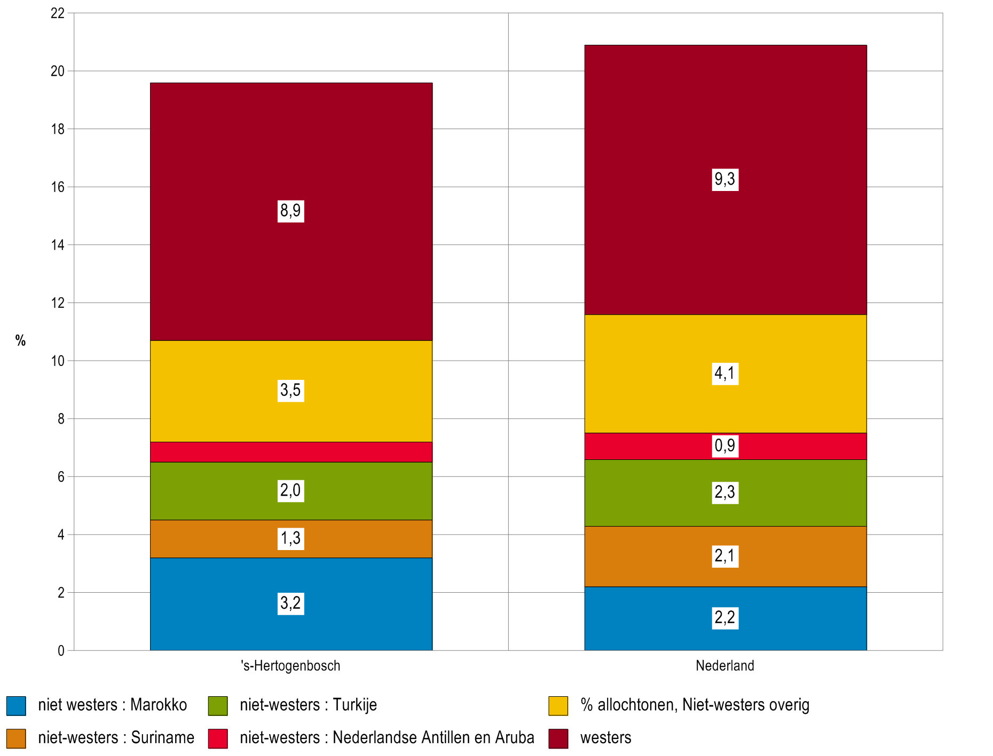
bron: CBS - Centraal Bureau voor de Statistiek

1.9 Samenstelling huishoudens: alleenstaanden
De samenstelling van huishoudens (en burgerlijke staat) kan invloed hebben op de gezondheid. Alleenstaanden leven ongezonder en risicovoller dan gehuwden (Verweij en Sanderse, 2010).
Onderstaande staafdiagram laat de samenstelling van huishoudens zien voor de postcodegebieden in het verzorgingsgebied van Huisartsenpraktijk Rosmalen vergeleken met gemeente 's-Hertogenbosch en Nederland.
Procentuele verdeling naar type huishouden voor postcodegebieden in het verzorgingsgebied van Huisartsenpraktijk Rosmalen, gemeente 's-Hertogenbosch en Nederland in 2012
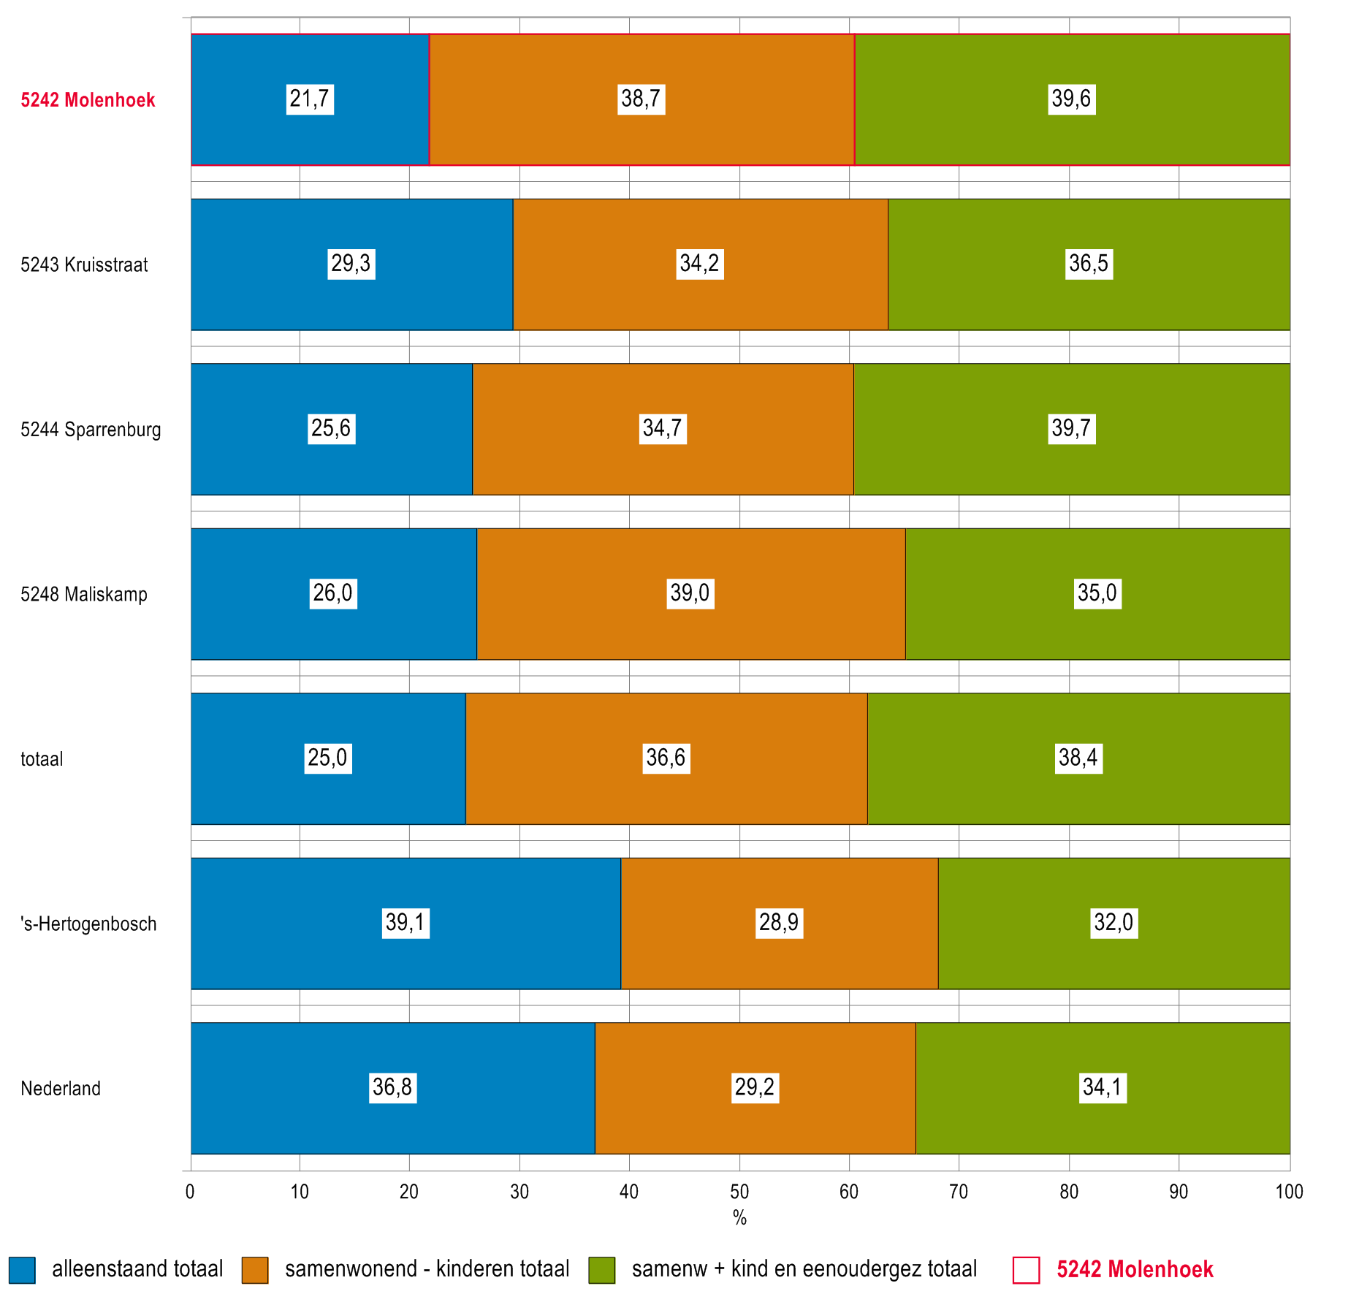
bron: CBS - Centraal Bureau voor de Statistiek

In onderstaande kaart van gemeente 's-Hertogenbosch wordt zichtbaar in welke postcodegebieden meer/minder alleenstaanden voorkomen ten opzichte van Nederland. Verklaring van kleuren in kaart; geel = gelijk aan het landelijk gemiddelde % alleenstaanden, rood/oranje = (veel) hoger dan landelijk gemiddelde en licht/donkergroen = (veel) lager dan landelijk gemiddelde.
Percentage alleenstaande huishoudens per postcodegebied in het verzorgingsgebied van Huisartsenpraktijk Rosmalen in 2012
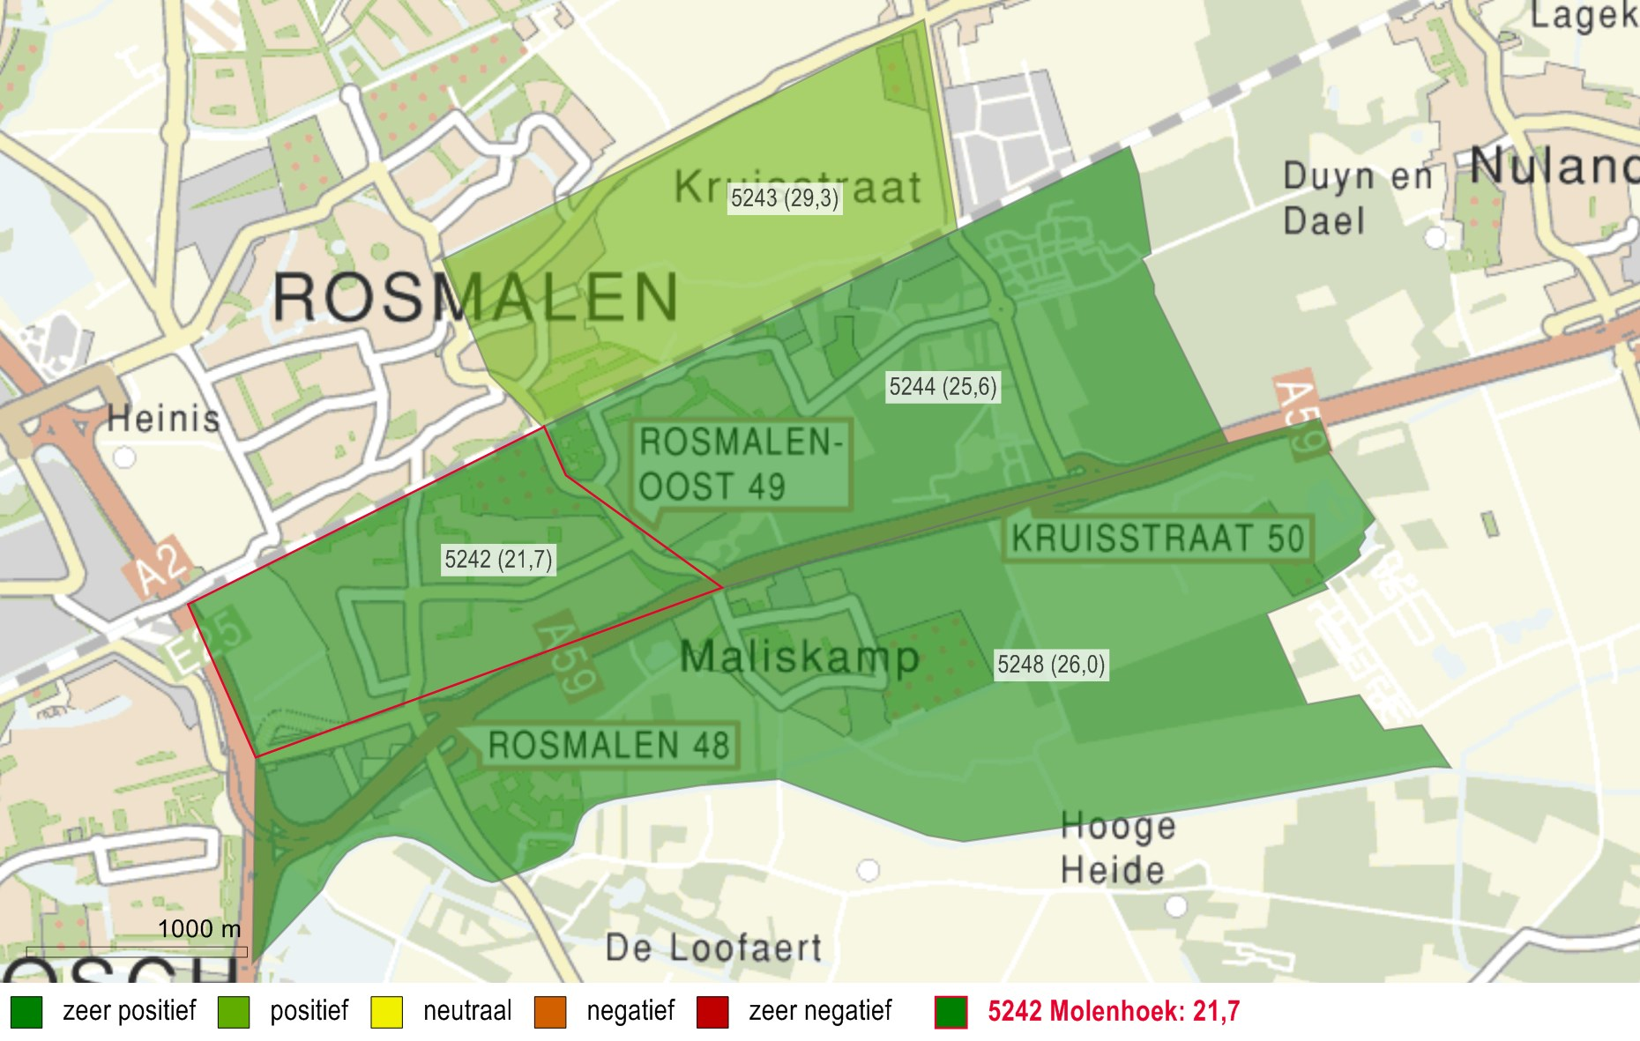
bron: CBS - Centraal Bureau voor de Statistiek

Alleenstaande ouderen hebben een slechtere gezondheid dan gehuwde of samenwonende ouderen, doordat zij geen sociale steun van een partner hebben bij hun gezondheidsproblemen (Verweij en Sanderse, 2010). Zij kennen een hogere zorgvraag.
In onderstaande staafdiagram is het percentage alleenstaande ouderen weergegeven voor gemeente 's-Hertogenbosch vergeleken met Nederland, voor ouderen (65+) en hoogbejaarden (75+).
Percentage alleenstaande ouderen uitgesplitst naar 65-plus en 75-plus voor gemeente 's-Hertogenbosch en Nederland in 2012
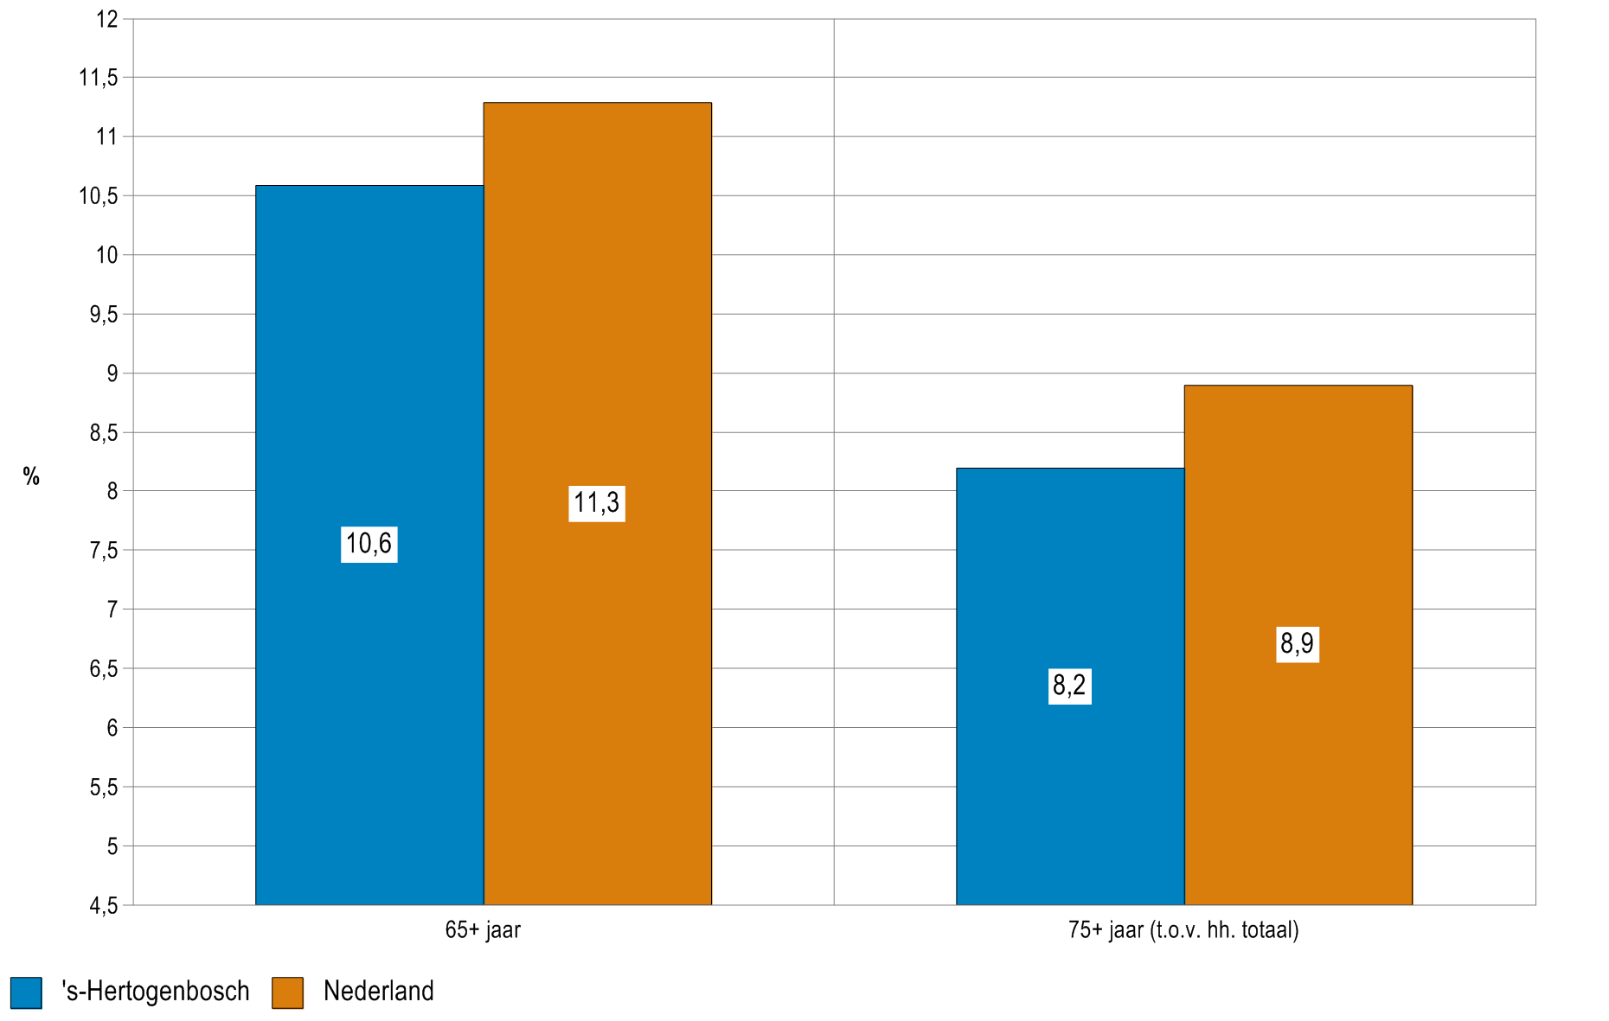
bron: CBS - Centraal Bureau voor de Statistiek

1.10 Samenvatting en conclusie
De ROS verzorgt de interpretatie van de cijfers/kaarten en vertaling uitkomsten naar concrete aanbevelingen in het rapport, door een ROS-adviseur met lokale kennis van het gebied.

2. Omgevingsfactoren en risicofactoren
Risicofactoren in de leefstijl beïnvloeden in belangrijke mate de gezondheid. Hierbij gaat het enerzijds om leefgewoonten die de gezondheid bevorderen, zoals voldoende bewegen, gezond eten en veilig vrijen en anderzijds leefgewoonten die de gezondheid kunnen bedreigen, zoals roken, overmatig alcoholgebruik, drugs etc. (rVTV Zuid-Limburg, 2010).

Desgewenst Preventie gegevens rVTV toevoegen door ROS
Afhankelijk van de informatie die binnen uw regio beschikbaar is, kan de volgende informatie over preventie, milieu en sociale factoren aan de analyse toegevoegd worden:

Preventie bv:  overgewicht, beweging, eetgewoonten, roken, alcohol, drugs, sexueel gedrag, hoge bloeddruk | Milieufactoren bv:  binnenmilieu woningen,  ventilatie, zware industrie,  fijnstof, geluidshinder | Sociale factoren bv:  arbeidsongeschiktheid, schuld-sanering, eenzaamheid, huiselijk geweld, uitkering, mantelzorg

Ook omgevingsfactoren zijn van invloed op de gezondheid. Verkeer en industrie brengen grote hoeveelheden schadelijke stoffen in de lucht, zoals fijnstof en ozon. Ook binnenshuis en in gebouwen kunnen schadelijke stoffen in de lucht aanwezig zijn (bv. door afvoerloze geiser, rook,
vocht, schimmels, te weinig ventilatie). Dit kan resulteren in luchtwegklachten, hart- en vaatziekten en vroegtijdige sterfte (RIVM, 2006).

2.1 Leefbaarheid
Leefbaarheid wordt in de Leefbaarometer gedefinieerd als ‘de mate waarin de leefomgeving aansluit bij de voorwaarden en behoeften die er door de inwoners aan worden gesteld’. Het is een maat voor tevredenheid van inwoners over de leefbaarheid. De totaalscore voor leefbaarheid wordt gebaseerd op voornamelijk landelijke registraties over 49 indicatoren over woningvoorraad, publieke ruimte, voorzieningen, bevolkingssamenstelliing, sociale samenhang en veiligheid.
In onderstaande kaart van gemeente 's-Hertogenbosch wordt zichtbaar in welke postcodegebieden de inwoners tevreden/ontevreden zijn over de leefbaarheid ten opzichte van Nederland. Verklaring van kleuren in kaart; geel = matig tevreden, rood = (zeer) ontevreden en donkergroen = (zeer) tevreden over de leefbaarheid ten opzichte van Nederland.
Leefbaarheid (totaal) per postcodegebied in het verzorgingsgebied van Huisartsenpraktijk Rosmalen, 2012
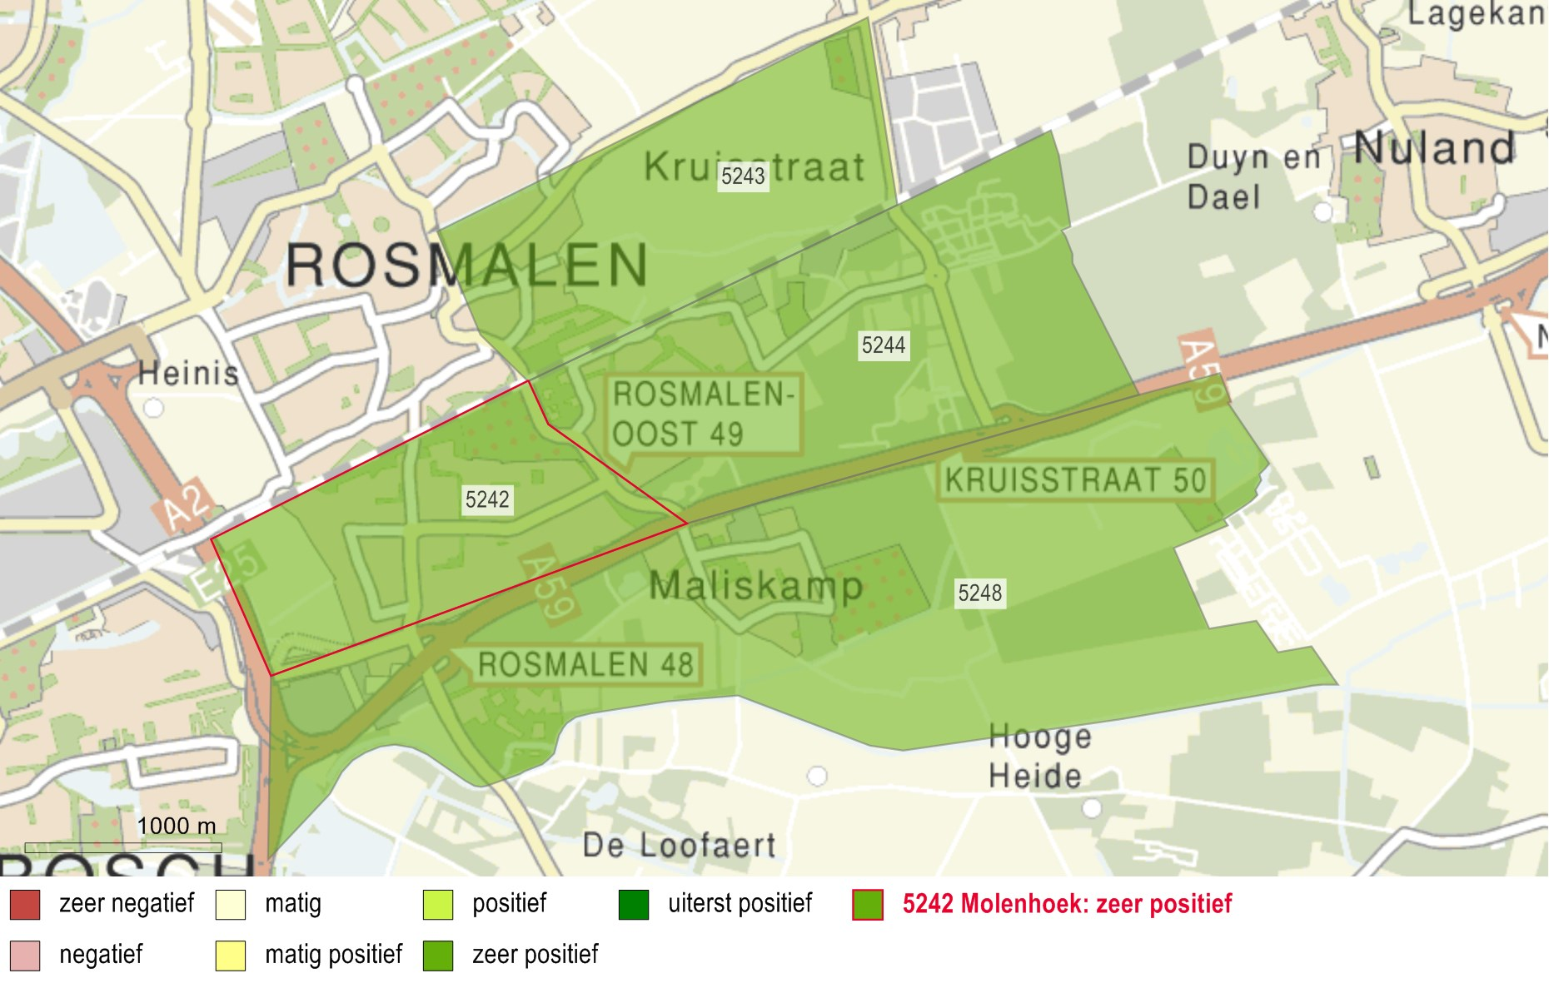
bron: BZK/WWI - Leefbaarometer
Voor ieder deelgebied van de leefbaarheid (woningvoorraad, publieke ruimte, voorzieningen, bevolkingssamenstelling, sociale samenhang en veiligheid), kunnen scores gehaald worden: maximaal 50 (positief), 0 (Nederlands gemiddelde) en minimaal -50 (negatief).
In de kaarten over de verschillende deelgebieden van de leefbaarheid over gemeente 's-Hertogenbosch wordt zichtbaar in welke postcodegebieden de inwoners tevreden/ontevreden zijn over betreffend deelgebied van de leefbaarheid ten opzichte van Nederland. Verklaring van kleuren in kaart; geel = even tevreden als gemiddeld in Nederland, rood = (zeer) ontevreden en donkergroen = (zeer) tevreden over het deelgebied ten opzichte van Nederland.

2.2 Veiligheid
Bij het in kaart brengen van de veiligheid is gekeken naar vernielingen, verstoring van de openbare orde, geweldsmisdrijven, diefstal uit de auto en overlast. De mate van veiligheid in een buurt bepaalt in hoeverre oudere of kwetsbare inwoners nog zelfstandig de straat op durven. In een onveilig ervaren straat of buurt (rood/oranje) zal men eerder een beroep doen op (eerstelijns)zorg.
Bij een positieve score (groen) is men tevreden over de veiligheid (max. 50 / 0 gem.NL / min. -50).
Veiligheid per postcodegebied in het verzorgingsgebied van Huisartsenpraktijk Rosmalen, 2012
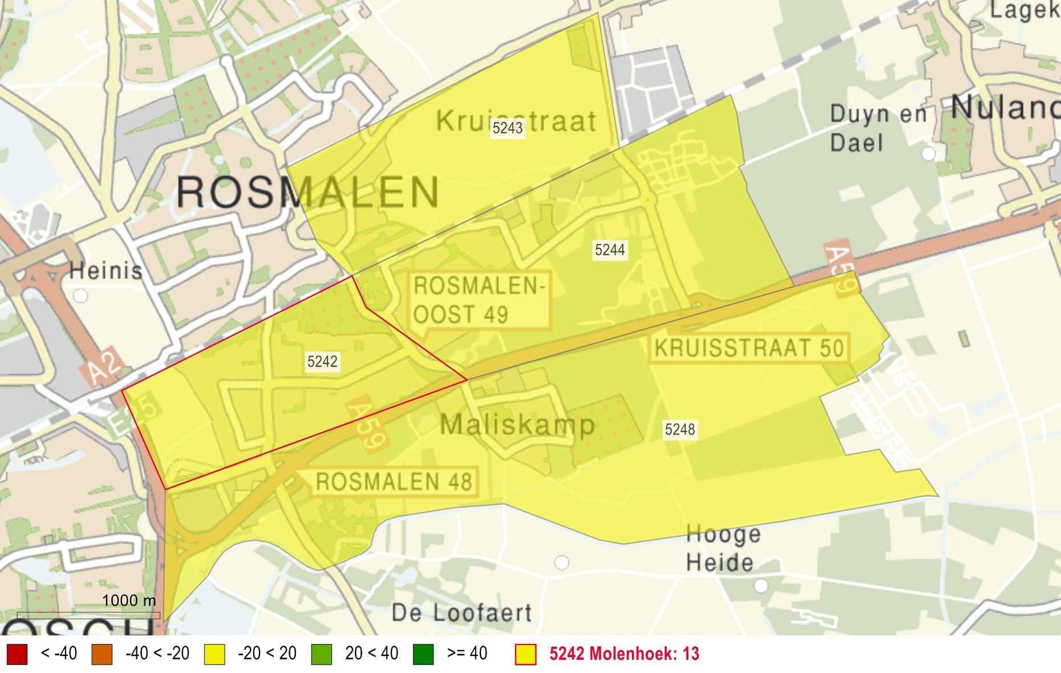
bron: BZK/WWI - Leefbaarometer

2.3 Sociale samenhang
Sociale cohesie geeft de samenhang tussen inwoners en hun omgeving aan. Huishoudens met kinderen zijn vaak meer betrokken bij de omgeving. Verder wordt gekeken naar het aantal verhuizingen, waaruit wordt afgeleid of mensen zich prettig voelen in de buurt.
Bij een positieve score (groen) is men tevreden over de sociale samenhang (max.50 / 0 gem.NL / min.-50), bij een negatieve score (rood/oranje) is men ontevreden.
Sociale samenhang per postcodegebied in het verzorgingsgebied van Huisartsenpraktijk Rosmalen, 2012
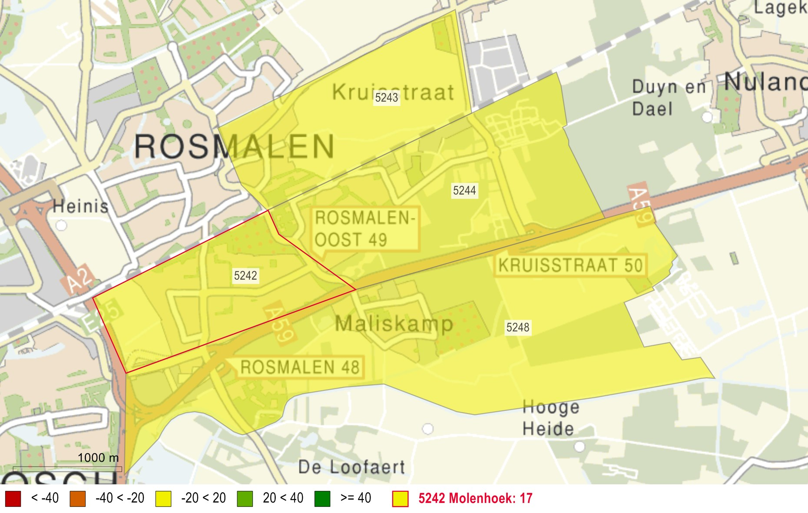
bron: BZK/WWI - Leefbaarometer

2.4 Voorzieningen
Met voorzieningen wordt de nabijheid van belangrijke voorzieningen bedoeld, zoals supermarkten, bankfilialen en grote winkelcentra. Bij een positieve score (groen) is men tevreden over de nabijheid van belangrijke voorzieningen. (max. 50 / 0 gem.NL / min. -50). Nabij gelegen voorzieningen dragen bij aan langer zelfstandig wonen en leven. Bij een (sterk) negatieve score (rood/ oranje) zullen kwetsbare, oudere en alleenstaande inwoners sneller een beroep doen op (eerstelijns)zorg of ondersteuning.
Nabijheid voorzieningen per postcodegebied in het verzorgingsgebied van Huisartsenpraktijk Rosmalen, 2012
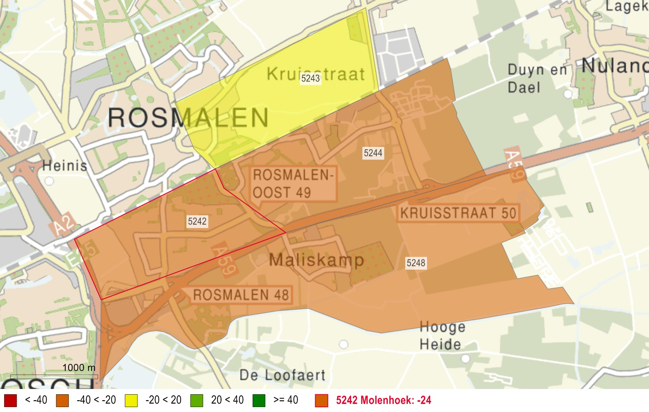
bron: BZK/WWI - Leefbaarometer

2.5 Woningvoorraad
De tevredenheidsscore van de woningvoorraad wordt bepaald door het soort woning (vrijstaand, boerderijen, flats), het percentage sociale huurwoningen, bevolkingsdichtheid en bouwperiode van woningen (vooroorlogs tot bouw na 1960). Bij een positieve score (groen) zijn de woningen in een betere conditie om in te wonen (qua vocht/schimmels, schadelijke stoffen, ventilatie) (max. 50 / 0 gem.NL / min. -50), een negatieve score (rood/oranje) geeft ontevredenheid hierover aan.
Woningvoorraad per postcodegebied in het verzorgingsgebied van Huisartsenpraktijk Rosmalen, 2012
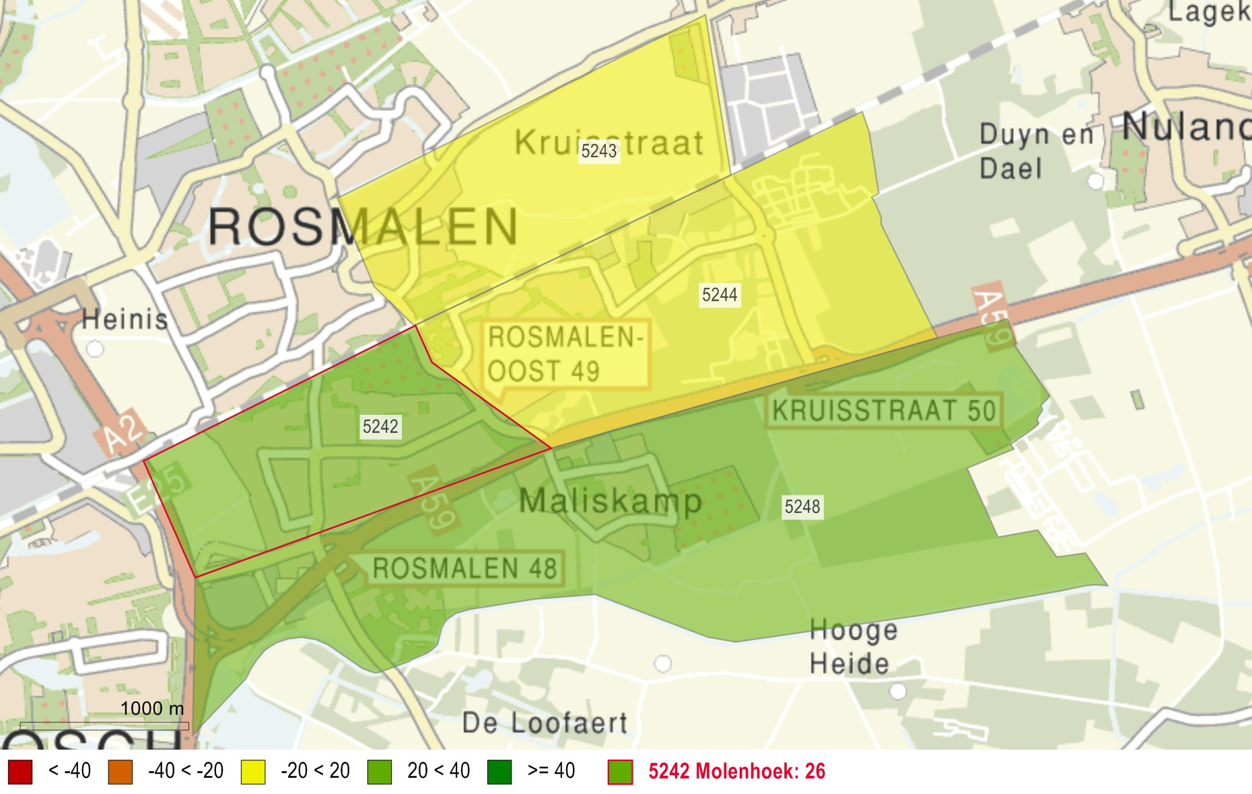
bron: BZK/WWI - Leefbaarometer

2.6 Publieke ruimte
De score voor publieke ruimte wordt bepaald door de waarde van de verkochte woningen, aandeel sloop, geluidsbelasting (van onder andere railverkeer), nabijheid van (groot) water, groene ruimtes en binnenwateren. In een rustige, ruim opgezette omgeving met groenvoorziening hebben bewoners minder last van stres en stressgerelateerde ziekten.
Bij een positieve score (groen) is de omgeving rondom de woning prettig ingericht en heeft men weinig/geen last van storende invloeden (max. 50 / 0 gem.NL / min. -50). Bij een negatieve score (rood/oranje) is men hier ontevreden over.
Tevredenheid over publieke ruimt per postcodegebied in het verzorgingsgebied van Huisartsenpraktijk Rosmalen, 2012
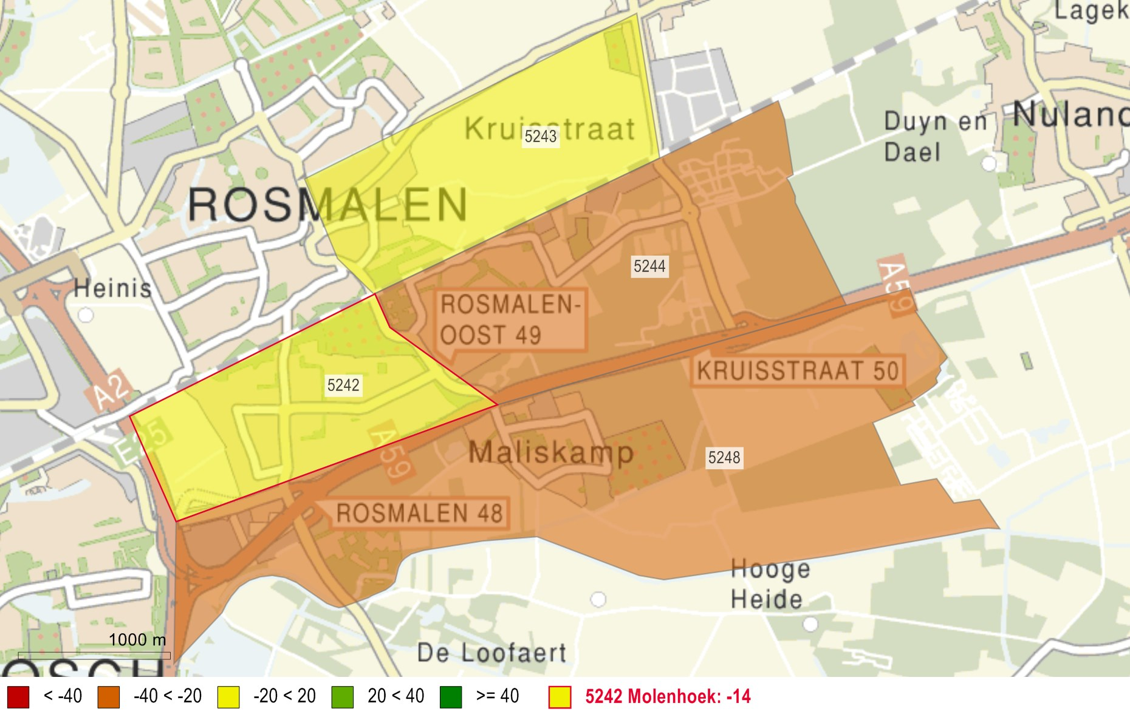
bron: BZK/WWI - Leefbaarometer

2.7 Samenvatting en conclusie
De ROS verzorgt de interpretatie van de cijfers/kaarten en vertaling uitkomsten naar concrete aanbevelingen in het rapport, door een ROS-adviseur met lokale kennis van het gebied.

